МУНИЦИПАЛЬНОЕ БЮДЖЕТНОЕ ОБРАЗОВАТЕЛЬНОЕ УЧРЕЖДЕНИЕ
ДОПОЛНИТЕЛЬНОГО ОБРАЗОВАНИЯ
«ДЕТСКО-ЮНОШЕСКАЯ СПОРТИВНАЯ ШКОЛА»
ЕГОРЛЫКСКОГО РАЙОНА
«Рассмотрена» |  | «Утверждаю»
на заседании |  | Директор МБОУДО «ДЮСШ» ЕР
тренерско-педагогического совета |  | _____________ С.М. Климов
протокол № «5» |  | приказ № «30.1»
от «21» мая 2021 г. |  | от «26» мая 2021 г.

ДОПОЛНИТЕЛЬНАЯ

ОБЩЕОБРАЗОВАТЕЛЬНАЯ ОБЩЕРАЗВИВАЮЩАЯ

ПРОГРАММА
ПО ГАНДБОЛУ

Срок реализации программы: до 3-х лет
Возраст обучающихся: 5 - 8 лет
Авторский коллектив программы: | Пышкина Н.А. – тренер-преподаватель по гандболу первой категории, Отличник ФКиС, Почетный работник общего образования,  Назаренко И.С. - тренер-преподаватель по гандболу высшей категории,  Назаренко С.В. - тренер-преподаватель по гандболу высшей категории, Почетный работник общего образования,  Колесникова Е.В. - тренер-преподаватель по гандболу высшей категории, Отличник ФКиС,  Терещенко О.В. – тренер-преподаватель по гандболу высшей категории,  Похилько А.Л. - тренер-преподаватель по гандболу первой категории,  Корниенко И.И. – тренер-преподаватель по гандболу, первой категории,  Оноприенко Е.А. - тренер-преподаватель по гандболу первой категории.

ст. Егорлыкская
2020 г.
С О Д Е Р Ж А Н И Е

Пояснительная записка | Стр. 3
Глава I. Примерный годовой план-график учебных часов для СОГ | Стр. 5
Глава 2. Содержание учебно-тематического планирования | Стр. 6
2.1. Спортивно-оздоровительная группа первого года обучения | Стр. 6
2.2. Спортивно-оздоровительная группа второго, третьего года обучения | Стр. 7
2.3. Календарно-тематическое планирование. | Стр. 9
2.3.1. Для спортивно-оздоровительной группы первого года обучения | Стр. 9
2.3.2. Для спортивно-оздоровительной группы второго, третьего года обучения | Стр. 16
Глава 3. Организационно – методические указания | Стр. 25
3.1. Условия реализации учебно-тренировочного процесса | Стр. 26
3.2. Ожидаемые результаты от реализации всего учебного материала | Стр. 27
Глава 4. Система контроля и зачетные требования. | Стр. 27
Глава 5. Перечень информационного обеспечения. | Стр. 28
5.1 Список использованной литературы. | Стр. 28
5.2 Список литературы для педагогов. | Стр. 29
5.3 Список литературы для учащихся. | Стр. 29
5.4 Интернет-ресурсы. | Стр. 29
Глава 6. Приложения. | Стр. 30
6.1 Дидактический материал, разработанный в ходе реализации программы. | Стр. 30
6.2. Рекомендации по технике безопасности и профилактике травматизма во время учебных и спортивно-массовых мероприятий. | Стр. 46
6.3. Комплексы упражнений для освоения программы с использованием электронного обучения и дистанционных образовательных технологий. | Стр. 48

ПОЯСНИТЕЛЬНАЯ ЗАПИСКА

Физическая культура начала развиваться с давних времен, и она является неотъемлемой частью жизни каждого из нас. Она развивает организм и сохраняет здоровье на долгие годы. Физическая культура так же является и частью культуры человека и общества в целом, позволяет достичь гармоничного развития физических и интеллектуальных способностей человека.
В современном мире люди все меньше замечают значимость занятий спортом, каждый занят своими многочисленными важными делами. К сожалению, в наш век, стремительно развивающихся технологий и наук, человек практически не двигается, он занят умственным трудом, совсем забывая о физическом. Двигательная активность человека снизилась в связи с модернизацией современного производства и условий жизни. По данным академика А.И. Берга, в прошлом веке затраты мышечной энергии в производстве составляли 94 %, а в настоящее время всего лишь 1 %. Недостаток движений отрицательно сказывается на здоровье человека.
В сложившейся ситуации наиболее актуальным становится вопрос организации работы в спортивно – оздоровительных группах для детей 5-8 лет.
Физкультурно-оздоровительная образовательная программа составлена в соответствии с Федеральным законом от 29.12.2012 № 273-ФЗ (ред.от 31.12.2014, с изм.от 06.04.2015) «Об образовании в Российской Федерации», приказом министерства спорта РФ от 27.12.2013 г. №1125 «Об утверждении особенностей организации и осуществления образовательной, тренировочной и методической деятельности в области физической культуры и спорта», приказом Министерства Просвещения РФ от 9 ноября 2018 г. №196 «Об утверждении порядка организации и осуществления образовательной деятельности по дополнительным общеобразовательным программам», Постановлением от 28.09.2020 г. об утверждении санитарных правил СП 2.4.3648-20 «Санитарно-эпидемиологические требования к организациям воспитания и обучения, отдыха и оздоровления детей и молодежи». А также в соответствии с Уставом МБОУДО «ДЮСШ» ЕР.
Программный материал может быть реализован как очно, так и с использованием электронного обучения и дистанционных образовательных технологий.
Воспитание учащихся в спортивно – оздоровительных группах в учреждении дополнительного образования представляет собой единую систему, все составные части которой взаимосвязаны и обусловлены достижением единой цели: содействие всестороннему развитию личности и достижению поставленных целей учреждения в целом.
Установка на всестороннее развитие личности предполагает овладение учащимися основ физической культуры и спорта, слагаемыми которой являются: крепкое здоровье, хорошее физическое развитие, оптимальный уровень двигательных способностей, знания и навыки в области физической культуры, мотивы и освоенные способы (умения) осуществлять физкультурно-оздоровительную и спортивную деятельность.
Основная цель программы: оздоровление, формирование потребности в здоровом образе жизни, создание предпосылок для повышения уровня подготовленности и функциональных возможностей в процессе обучения в спортивно – оздоровительных группах, а так же воспитание личности способной реализовать себя в современном обществе.
Реализация цели программы решается с помощью следующих задач:
- Обучающие:
- Овладения дошкольниками и младшими школьниками базовыми основами двигательной деятельности посредствам изучения курса гимнастики с основами акробатики, легкоатлетических упражнений, подвижных игр с основами спортивных игр, футбола, гандбола, волейбола. Единоборства – дзюдо. Играми для развития мышления -шахматы, настольный теннис.
- Обучение групповому взаимодействию, развитию его форм посредствам игр и соревнований.
- Отбор детей в группы начальной подготовки избранным видам спорта в ДЮСШ, СДЮСШОР.
- Развивающие:
  - Развитие жизненно важных двигательных умений и навыков.
  - Формирование опыта двигательной активности.
  - Развитие основных физических качеств (силы, быстроты, гибкости, ловкости, координации и выносливости).
  - Расширение двигательного опыта учащихся посредством движений различной координационной сложности.
3. Оздоровительные:
- Содействие гармоническому физическому развитию и всесторонней физической подготовленности учащихся.
- Укрепление опорно–двигательной, дыхательной системы, удушение обмена веществ, профилактика сколиоза.
- Приобретения жизненно важных навыков и умений, получения знаний, способствующих здоровью, содействующих нормальному физическому развитию.
- Освоение основ знаний и умений, связанных с профилактикой заболеваний, коррекцией телосложения, формирование правильной осанки, культуры движений, начальных умений, необходимых для самостоятельных занятий физическими упражнениями в их оздоровительных и рекреативных формах.
4. Воспитательные:
- Формирование потребности и умения самостоятельно заниматься физическими упражнениями, сознательно их применять с целью отдыха, тренировки, повышения работоспособности и профилактика заболеваний.
- Воспитание бережного отношения к собственному здоровью.
- Развитие адаптационных качеств.
- Воспитание чувства «локтя», товарищества, ответственности.
- Воспитание патриотических качеств.

Реализация указанных целей осуществляется в учреждении дополнительного образования в соответствии с задачами, определенными в программе многолетней подготовке физического воспитания учащихся и предусматривает:
• учебно-тренировочные занятия;
• физкультурно-оздоровительные мероприятия;
• спортивно – массовые мероприятия;
• тематические мероприятия
Настоящая рабочая дополнительная общеобразовательная общеразвивающая программа предлагает создание в учреждении дополнительного образования спортивно – оздоровительных групп с начальной специализацией по гандболу.
Программа содержит разделы, в которых освещены задачи и материал по разделам подготовки (теоретической, практической, специальной физической, технической, тактической), средства и формы подготовки, систему контрольно-переводных нормативов и упражнений, врачебно-педагогический контроль, воспитательные мероприятия, условия и ожидаемые результаты от ее реализации.

Глава 1. Примерный годовой план-график учебных часов для СОГ

Глава 2. Содержание учебно-тематического планирования

2.1 Спортивно - оздоровительная группа первого года обучения

ТЕОРЕТИЧЕСКАЯ ПОДГОТОВКА
- Физическая культура – как одно из важных составляющих всестороннего физического развития Российских людей, их подготовка к высокопроизводительному труду, защите Родины.
- Достижения Российских спортсменов в борьбе за завоевание передовых позиций в мировом спорте.
- Возникновение игры в гандбол. Гандбол – Олимпийская игра.
- Общие гигиенические требования к занимающимся гандболом. Общий режим.
- Общие понятия и строение человеческого организма.
- Моральные качества, свойственные человеку: добросовестное отношение к труду, учебе, трудолюбие, смелость, решительность.
- Основы техники изучаемых приемов игры.
- Понятие о физической подготовке.
- Техника безопасности при занятиях гандболом, нормы поведения на улицах и в школе.
- Основные правила игры в мини-гандбол.
- Оборудование и инвентарь.

ТЕХНИЧЕСКАЯ ПОДГОТОВКА
а). Техника нападения.
Перемещения. Бег по прямой с ускорением, рывок, бег зигзагом, с поворотом на 90⁰, 180⁰; бег лицом, боком, спиной вперед; бег скрестным шагом; остановка одной и двумя ногами; прыжки в высоту, в длину (вперед) с места и с разбега, толкаясь одной и двумя ногами.
Владение мячом. Ловля двумя руками на месте мяча, летящего на разном уровне и из разных направлений; ловля мяча, катящегося, с отскока от площадки, ловля мяча в движении, в прыжке.
Передача мяча одной рукой (правой и левой) хлестом сверху, сбоку в опорном положении с места, с места с последующим перемещением. Передача мяча с разбега со скрестным шагом и обычными шагами в движении партнеров в одном направлении. Передача мяча с прямой, навесной траекторией и с отскоком от поверхности площадки.
Бросок мяча одной рукой хлестом сверху с места и с разбега со скрестным шагом, в опорном положении, с горизонтальной и нисходящей траекторией полета мяча (замах вверх назад).
Ведение мячом одной рукой (правой и левой) одноударное и многоударное на месте, перемещаясь шагом и бегом по прямой, зигзагом с различной скоростью.
б). Техника защиты.
Перемещения. Ходьба приставным шагом в стойке на полусогнутых ногах (вправо-влево, боком). Бег в стойке на полусогнутых ногах зигзагом, челночный бег (вперед, назад, вправо, влево). Блокирование мяча двумя руками сверху.
Блокирование игрока.

ТАКТИЧЕСКАЯ ПОДГОТОВКА
а). Тактика нападения. Индивидуальные действия. Выбор и применение игровых действий, состоящих из перемещений, ловли, передачи, ведения, броска в зависимости от конкретных ситуаций. Уход от защитника без мяча. Понятие о передаче поступательной, встречной, сопровождающей.
Групповые действия. Действия двух нападающих против одного защитника, трех против двух.
Командные действия. Действия с целью выбора свободного места.
б). Тактика защиты.
Индивидуальные действия. Опека игрока без мяча неплотная и плотная, противодействие игроку с мячом.
Командные действия. Переключение от нападения к защите. Понятие о личной системе защиты.

ИНТЕГРАЛЬНАЯ ПОДГОТОВКА
- Упражнения для развития физических качеств с широким привлечением средств общей физической подготовки.
- Эстафеты и подвижные игры со специальными заданиями для воспитания быстрой реакции, ориентировки и точности выполнения движения.
- Упражнения на сочетание изученных приемов игры: ловля-передача, ловля-бросок, ловля-ведение, ведение-ловля-передача и т.д.
- Подготовительные игры: «Борьба за мяч» (чья команда дольше продержит у себя мяч; чья команда сделает наибольшее количество передач в установленное время 15, 30сек.), «Мяч капитану», «Охотники и утки», «Салки», «Выжигало», «Кто больше обыграет защитников, используя ведение мяча» и т.д., мини-гандбол.

ИНСТРУКТОРСКАЯ И СУДЕЙСКАЯ ПРАКТИКА
- Умение построить группу.
- Четко отдать рапорт.
- Подать основные команды на месте.

ВОСПИТАТЕЛЬНАЯ РАБОТА
Воспитательная работа проводится в течение всего учебного года. Ее задачи: привитие стойкого интереса к занятиям спортом и воспитание моральных качеств (трудолюбие, дисциплинированность, целеустремленность). Методы воспитательной работы: беседы, посещение соревнований, просмотр видеокассет, участие в спортивно-массовых мероприятиях, посвященных памятным датам.

ПСИХОЛОГИЧЕСКАЯ ПОДГОТОВКА
Психологическая подготовка направлена на развитие умения, проявлять волю, терпеть усталость, боль, неудачи. Методы психологической подготовки: игры, спортивные соревнования, тесты.

МЕДИЦИНСКОЕ ОБЕСПЕЧЕНИЕ
Один раз в год углубленное медицинское обследование учащихся. Контроль состояния здоровья во время учебно-тренировочных занятий. Привитие навыков самоконтроля самочувствия.

2.2 Спортивно - оздоровительная группа второго, третьего года обучения

ТЕОРЕТИЧЕСКАЯ ПОДГОТОВКА
- Массовый, народный характер спорта в нашей стране.
- Гандбол на Олимпийских играх: ведущие команды России и их спортивные успехи на международной арене.
- Гигиенические требования к местам занятий гандболом, инвентарю и спортивной одежде.
- Использование естественных факторов природы (солнца, воздуха и воды) для закаливания организма. Меры личной и общественной санитарно-гигиенической профилактики.
- Психологическая подготовка. Воспитание настойчивости, умения преодолевать трудности, чувства ответственности за свои действия, взаимопомощь.
- Техника-основа спортивного мастерства гандболиста. Характеристика изучаемых приемов.
- Роль и значение разносторонней физической подготовки для укрепления органов и систем, повышение функциональных возможностей организма спортсмена.
- Значение спортивных соревнований. Требования, предъявляемые к их проведению. Техника безопасности занятий гандболом.

ТЕХНИЧЕСКАЯ ПОДГОТОВКА
а). Техника нападения
Перемещения. Бег с изменением скорости передвижения; бег зигзагом с резким изменением направления движения (выпадом в сторону); бег по прямой и зигзагом с подскоком на одной ноге; переход от бега спиной вперед к бегу лицом вперед и наоборот; прыжки в сторону (в высоту и в длину), толкаясь одной и двумя ногами; падение на руки на грудь, падение на бедро с перекатом на спину.
Владение мячом. Ловля двумя руками в движении, в прыжке мяча, летящего на разном уровне и из разных направлений. Ловля мяча одной рукой без захвата пальцами (вытянуть руку, пересекая направление полета мяча).
Передача мяча одной рукой хлестом сверху, сбоку с места и с разбега, в опорном положении и в прыжке партнеру, движущемуся в одном направлении, в противоположном направлении; передача мяча в движении без смены и со сменой мест партнерами; передача мяча с преодолением помех (стойки, ширмы, защитник активный и пассивный).
Ведение мяча толчком, ударом, подбрасыванием с изменением направления скорости передвижения. Ведение двух мячей одновременно; ведение с преследованием.
Бросок одной рукой хлестом сверху с отраженным отскоком; бросок хлестом сбоку со скользящим отскоком в опорном положении. Бросок в прыжке хлестом сверху, толкаясь разноименной ногой, с прямого разбега и под углом по отношению к воротам. Семиметровый штрафной бросок в опорном положении. Основы техники броска в падении с приземлением на руки.

б). Техника защиты.
Перемещения. Рывки 3-5м в стойке на согнутых ногах лицом, боком, спиной вперед. Совершенствование ранее изученных приемов.
Противодействия. Выбивание мяча одной рукой при многоударном ведении противника на месте, перемещаясь шагом, бегом. Блокирование мяча двумя руками сверху, сбоку, снизу на месте, с разбега, в прыжке.

ТЕХНИКА ВРАТАРЯ
Перемещения. Стойка на согнутых и прямых (при броске с края) ногах. Ходьба приставным шагом.
Противодействия. Отбивание двумя руками снизу, сверху; одной рукой сбоку одной ногой (выпад).

ТАКТИЧЕСКАЯ ПОДГОТОВКА
а). Тактика нападения.
Индивидуальные действия. Скрытый уход от защитника без мяча и выбор места для взаимодействия с партнером. Финт перемещением и открытый уход с мячом и без мяча.
Групповые действия. Параллельные взаимодействия двух и более нападающих «на стяжку» и «без стяжки» защитников. Внутреннее крестное взаимодействие.
Командные действия. Взаимодействия при угловом, боковом, свободном бросках. Стремительное нападение – «отрыв». Понятие о позиционном нападении с начальной расстановкой 1:5.
б). Тактика защиты.
Индивидуальные действия. Опека игроков без мяча: выбор расстояния до нападающего относительно скорости его передвижения и близости игрока с мячом. Личная защита по всему полю.
Групповые действия. Переключение на опеку другого игрока сменой между двумя защитниками подопечных нападающих.
Тактика вратаря. Выбор позиции в воротах относительно направления броска.

ИНТЕГРАЛЬНАЯ ПОДГОТОВКА
- Упражнения для развития физических качеств, особенно ловкости, гибкости и способности к расслаблению (с использованием различных предметов, особенно мячей различного веса и объема).
- Упражнения скоростно-силового характера в небольших дозах.
- Упражнения в совершенствовании приемов техники посредством их многократного выполнения (с использованием подводящих и корректирующих упражнений).
- Упражнения в сочетании приемов техники.
- Переключения в выполнении приемов техники нападения, защиты вратаря. Упражнения для воспитания зрительной памяти, ориентировки; различные перестроения партнеров, использование зрительной сигнализации.
- Подвижные игры, подводящие игры.
- Учебные игры (непродолжительные) с задачами, включающими в себя пройденный материал по технической и тактической подготовкам.

ВОСПИТАТЕЛЬНАЯ РАБОТА
Воспитательная работа проводится в течение всего учебного года. Ее задачи: привитие стойкого интереса к занятиям спортом и воспитание моральных качеств (трудолюбие, дисциплинированность, целеустремленность). Методы воспитательной работы: беседы, посещение соревнований, просмотр видеокассет, участие в спортивно-массовых мероприятиях, посвященных памятным датам.

ПСИХОЛОГИЧЕСКАЯ ПОДГОТОВКА
Психологическая подготовка направлена на развитие умений проявлять волю, терпеть усталость, боль, неудачи. Методы психологической подготовки: игры, спортивные соревнования, тесты.

МЕДИЦИНСКОЕ ОБЕСПЕЧЕНИЕ
Один раз в год углубленное медицинское обследование учащихся. Контроль состояния здоровья во время учебно-тренировочных занятий. Привитие навыков самоконтроля самочувствия.

2.3 КАЛЕНДАРНО-ТЕМАТИЧЕСКОЕ ПЛАНИРОВАНИЕ
2.3.1. для спортивно-оздоровительных групп первого года обучения

СЕНТЯБРЬ
- Комплектация
Отбор, подбор детей; беседы с родителями, классным руководителем, детьми.
- Теоретическая подготовка
Роль занятий физическими упражнениями для здоровья.
- Общая физическая подготовка.
Строевые упражнения: ходьба, бег, прыжки; гимнастические упражнения. Упражнения на гибкость, подвижность суставов, ловкость, координацию движений.
Подвижные игры: игры с бегом, прыжками.
Спортивные игры: «мини-футбол», баскетбол, «пионербол».
- Специальная физическая подготовка
Особое внимание уделить развитию скоростно-силовых качеств.
Техника владения мячом (малым гандбольным, резиновым): обучение ведению мяча шагом, бегом, меняя направление движения. Обучение передаче и ловле мяча с двух-пяти метров, на месте, в движении.
Больше уделять внимания подвижным играм с элементами гандбола.
- Воспитательная работа
Привитие устойчивого интереса к занятиям спортом. Нормы поведения на улице и в школе, дисциплина во время тренировочного занятия, безопасность жизнедеятельности.
- Контрольные нормативы
Бег 30м, прыжок в длину с места, метание на дальность теннисного мяча, ведение 30м.
ОКТЯБРЬ
- Теоретическая подготовка
Сведения о правилах игры в мини-гандбол, гандбольная площадка, инвентарь.
- Общая физическая подготовка
Цель и задачи: развитие двигательных качеств (гибкость, координация и т.д.)
Эстафеты с применением спортивных снарядов, с упражнениями на внимание (эстафета «Звери»); гимнастические упражнения, подвижные игры.
- Специальная физическая подготовка
Эстафеты с ведением мяча: обводкой стоек, препятствий, с изменением направления движения.
Эстафеты с передачей и ловлей мяча в колоннах, при параллельном перемещении.
Подвижные, спортивные игры.
- Техника владения мячом
Ведение мяча шагом, бегом, в рваном темпе. Передача мяча стоя, перемещаясь, после ведения мяча. Техника перемещений: правильная постановка стопы, правильные стойки: защитника, вратаря; простейшие перемещения в нападении.
- Техника броска по воротам
Обучение броску по воротам в прыжке: разбег, толчок, замах, бросок, перемещение. Простейшая техника вратаря.
- Тактическая подготовка
Обучение индивидуальным тактическим действиям (перемещение, выбор места, выбор действия и противодействия, выбор игрового приема).
- Интегральная подготовка
Воспитание двигательных качеств. Упражнения для развития быстрой реакции, ориентировки и точности выполнения движений. Игры: «Борьба за мяч», «Какая команда дольше продержит мяч у себя», «Какая команда больше сделает передач».
НОЯБРЬ
1.Теоретическая подготовка
Гигиенические знания и навыки.
- Общая физическая подготовка
Бег малой интенсивности, бег со сменой направлений, бег с разной скоростью, бег по пересеченной местности с преодолением препятствий. Прыжки с разбега, с места, одинарный, тройной. Метание теннисного мяча, резинового мяча. Гимнастические упражнения для различных групп мышц на месте (круговые движения рук, ног, туловища). Сгибание-разгибание рук в упоре лежа и т.д.
- Специальная физическая подготовка
Упражнения для развития быстроты: бег со стартом из различных исходных положений (стоя, в приседе, наклонившись, боком, спиной вперед, на коленях, сидя, лежа) на дистанцию 5,10,15м. Бег с ускорениями по заданию (рваный темп-5 м с ускорением, 3 м - бег малой интенсивности, 10 м - с ускорением, 5 м - бег малой интенсивности и т.д.), бег спиной вперед (10-30м), скоростной бег с изменением направления, челночный бег, Проведение различных эстафет (отрезки 10-20 м, 20-30 секундная пауза, 2-5 повторений).
- Техника владения мячом
Стойка игрока, стойка вратаря, перемещение (прямолинейное, со сменой направления, скрестно, с подскоком, с прыжком, приставными шагами). Передача и ловля мяча на месте, во встречных колоннах, при параллельном перемещении, при перемещении с ускорением. Броски в прыжке с разбега, сверху, сбоку, в опорном положении, после скрестного шага. Техника вратаря: отбивание мяча рукой, ногой, туловищем.
- Техника игры
Индивидуальные действия: перемещения в нападении, перемещения в защите.
- Игровая подготовка
Игра в гандбол по упрощенным правилам (без ведения, без соблюдения зон, без жесткой опеки, малым мячом).
- Психологическая подготовка
Воспитание стремления добиваться выполнения поставленной задачи, личный пример и педагогическое мастерство тренера-преподавателя.
- Игры подвижные и спортивные
«Осадить мяч». Правила игры: играют две команды по пять-десять человек, одна из которых владеет мячом, салить можно любого игрока другой команды мячом, не упуская его из рук. Разрешается передача мяча и перемещение с мячом не более 3-х шагов.
«Баскетбол» (играют две команды по правилам гандбола, но мяч бросают в баскетбольную корзину)
Другие игры.
- Восстановительные мероприятия
Бег малой интенсивности, ходьба, упражнения для восстановления дыхания. Беседа с учащимися: подведение итогов, психологическое восстановление.
ДЕКАБРЬ
- Теоретическая подготовка
Режим дня. Спортивные события в мире.
- Общая физическая подготовка
Строевые упражнения, понятие о строе, размыкание, смыкание строя, основная стойка. Движение в строю шагом, бегом, с изменением темпа движения.
Бег 30,60,100 м; повторный бег; интервальный бег; прыжки в высоту. Гимнастические упражнения: упражнения для мышц рук, плечевого пояса, спины, шеи, ног, живота.
- Упражнения с предметами
Упражнения с набивным мячом 1-2 кг стоя, лежа, сидя, на коленях (поднимание и опускание мяча в различных плоскостях, круговые движения, сгибание и разгибание рук, наклоны, броски и ловля мяча).
- Подвижные игры
Игры без мяча: «Два лагеря», «День и ночь», «Салки», «Рыбаки и рыбки», «Мышеловка».
Игры с мячом: «Морской бой», «Борьба за мяч», «Охотники и утки», «Гандбол с ограничениями».
- Специальная физическая подготовка
Упражнения для развития прыгучести: выпрыгивание из положения стоя, выпрыгивание из приседа, многоскоки на одной и двух ногах (вперед, боком, спиной), прыжки в глубину с последующим рывком, ускорением, прыжки сверху с последующим выпрыгиванием, доставание высоких предметов в прыжке (веток, баскетбольного щита и т.д.).
- Техника владения мячом
Ловля и передача мяча в движении, на различных расстояниях, с различной скоростью, с отскоком от поверхности площадки, катящегося, высоко летящего, с опережением. Броски по воротам в прыжке, после ведения, без ведения, после получения передачи, с отскоком в пол, в опорном положении, сверху, с боку.
- Техника вратаря
Основная стойка, перемещение в воротах приставными шагами, выходы вратаря. Ловля, гашение, отбивание мячей двумя руками.
- Техника нападения.
Стойка нападающего, перемещение без мяча, бег с изменением направления и скорости передвижения приставными шагами (боком, вперед, назад), остановка шагом, остановка прыжком, повороты на месте и в движении; сочетание передвижений, остановок поворотов, выхода для получения передачи. Понятие о финте без мяча.
- Тактическая подготовка
Тактика нападения: основные принципы нападения, расстановка игроков, функции нападающих (общие требования, выбор места, освобождение от защитника, броски в ворота).
- Игровая практика
Закрепление изученных приемов в практической игре: выбор и использование учебного приема применительно к конкретной игровой ситуации.
- Психологическая подготовка.
Воспитание спортивного характера. Формирование стойкого интереса к занятиям спортом гандболом.
- Восстановительные мероприятия
Бег малой интенсивности, ходьба, упражнения для восстановления дыхания. Беседа: итоги тренировочного занятия, оценка работоспособности занимающихся.
ЯНВАРЬ
- Теоретическая подготовка
Закаливание, использование естественных факторов природы. Спортивные события в мире.
- Общая физическая подготовка
Строевые упражнения.
Гимнастические упражнения: упражнения на гимнастической стенке: лазание, подтягивание, держание угла, упражнение на растягивание связок и т.д.
Бег малой интенсивности; рывки на 10-11 м; прыжки на одной, двух ногах, вперед, назад, в сторону.
Подвижные игры: «Петушиный бой», «Морской бой», «Борьба за мяч», эстафеты с мячом и без мяча, с ведением и передачей мяча.
Акробатические упражнения: кувырки вперед и назад, одиночные, сериями; перевороты вправо и влево, с места и с разбега.
- Специальная физическая подготовка
Упражнения для развития силы и быстроты движения мышц, участвующих в бросках мяча: упражнения с набивным мячом (броски мяча двумя руками от груди, из-за головы, снизу, через спину назад), метание теннисного мяча с места, разбега, в прыжке, на дальность.
Упражнения с мячом: дриблинг без зрительного контроля, обводка стоек, ведение со меной направления движения, ведение с поворотами, ведение с разворотами.
Подвижные игры: «Живая цель», «Кто дальше», «Перестрелка».
- Техническая подготовка
Передача и ловля мяча в движении, на различные расстояния, с различной скоростью, силой.
Ведение мяча с укрыванием корпуса, со сменой рук.
Броски мяча: в движении, в прыжке, в падении, свободный, с угла; согнутой и прямой рукой с боку, сверху, с места.
Финты без мяча: ускорение, повороты, остановки, рывки, прыжки, выпады. Обучение финтам с одного, двух, трех шагов.
- Тактическая подготовка
Индивидуальная тактическая подготовка: расстановка в защите и в нападении, перемещения, опека нападающего без мяча и с мячом, перехваты мяча.
- Игровая подготовка
Игра в мини - гандбол с использованием изученных приемов. Поточное игровое действие: двое против одного, трое против двоих, четверо против троих.
- Психологическая подготовка
Формирование и развитие коллективных черт характера: взаимовыручка, чувство локтя, ответственность за свои действия.
- Восстановительные мероприятия
Упражнения для восстановления дыхания, упражнения на снятие усталости в мышцах, эмоциональное восстановление. Разбор занятия.
ФЕВРАЛЬ
- Теоретическая подготовка
Предупреждение травматизма. Основы оказания 1-ой помощи: ушибы, растяжения, кровотечения. Правила игры в гандбол: состав команды, замена, обязанности игроков, обязанности капитана, обязанности судей.
- Общая физическая подготовка
Бег в среднем темпе, с ускорением, интервальный, на время.
Гимнастические упражнения: упражнения для мышц рук, ног, спины, шеи, живота.
Упражнения с гимнастической скамейкой приседания, прыжки, отжимания, упражнения для мышц брюшного пресса и спины.
Акробатическая подготовка: кувырки с прыжком через препятствие, стойка на голове, стойка на руках у стенки.
Подвижные игры: «Бездомный заяц», «Не зевай», «Мяч с 4-х сторон».
- Специальная физическая подготовка
Упражнения для развития быстроты: бег на 10-15м из различных стартовых положений, челночный бег.
Подвижные игры: «Гандбол с касанием», «Перестрелка».
- Техническая подготовка
Совершенствование и закрепление изученных технических приемов (ловля и передача мяча, перемещения различными способами, броски по воротам, техника вратаря).
Обучение ведению мяча с сопротивлением, передаче мяча с сопротивлением, выходу на свободное место для получения мяча, семиметровому штрафному броску.
- Тактическая подготовка
Обучение групповым взаимодействиям (в защите, в нападении, при розыгрыше стандартных положений). Совершенствование ранее изученных приемов игры.
- Игровая подготовка
Игра в гандбол с заданием: использовать ранее изученные приемы.
- Психологическая подготовка
Формирование правильной спортивной мотивации, уважения к тренеру и к товарищу, воспитание требовательности к себе.
- Восстановительные мероприятия
Бег малой интенсивности, ходьба, упражнения для восстановления дыхания.
МАРТ
- 1.Теоретическая подготовка
Значение регулярных занятий спортом для гармоничного развития личности. Спортивные события в мире.
- Общая физическая подготовка
Развитие быстроты перемещений и прыгучести.
Бег на различные отрезки (5,10,15 м), прыжки в длину и высоту, тройной прыжок, прыжки со скакалкой, приседания с партнером на плечах у стены, прыжки через коня и козла.
Подвижные игры: «Салки», «Знамя», «Рыбаки и рыбки». Акробатические упражнения: перевороты, кульбиты.
Эстафеты с акробатическими упражнениями.
- Специальная физическая подготовка
Бег с ускорениями по заданию, бег спиной вперед, скоростной бег с изменением направления (дистанция 10-15 м), повторный бег на 30-60 м, выпрыгивание из приседа, прыжки в глубину с последующим рывком, подскоком, эстафеты.
Упражнения с мячом (всевозможные дриблинги, жонглирование).
Игры в футбол, волейбол, баскетбол, регби.
- Техническая подготовка
Обучение различным передачам мяча: согнутой рукой, прямой рукой, сбоку, снизу, в движении, на месте, в прыжке, с отскоком, с различной силой. Ловля мяча.
Совершенствование изученных приемов, броски мяча в ворота (в опорном положении, после разбега, в падении, в прыжке).
- Техника вратаря
Стойка, выходы, прыжки, скачки.
- Тактическая подготовка
Обучение активной защите (персональная опека). Совершенствование индивидуальной тактики (подбор мяча, использование того или иного финта выбор места, освобождение от защитника). Командные действия: понятия о системах защиты 6:0, 5:1, 4:2.
- Игровая тактика
Игра в гандбол с использованием изученных приемов.
- Психологическая подготовка
Воспитание волевых качеств, связанных с преодолением объективных и субъективных трудностей.
- Восстановительные мероприятия
Бег малой интенсивности; ходьба, упражнения для восстановления дыхания, гимнастические упражнения.
АПРЕЛЬ
- Теоретическая подготовка
Гигиена сна, одежды, обуви. Личная гигиена. Спортивные события в мире.
- Общая физическая подготовка
Бег малой интенсивности, бег 500-1000м, рывки 20,30м по 5-8 подходов, прыжки, метание теннисного мяча, эстафеты.
Гимнастические упражнения: со скакалкой, на гимнастической стенке, на гимнастической скамейке: прыжки через скамейку, сгибание-разгибание рук в упоре лежа, упражнения для мышц брюшного пресса, мышц спины.
Акробатические упражнения: кувырки назад, вперед, одиночные, сериями.
Подвижные игры: «Охотники и утки» , «Мяч капитану», «Эстафета зверей».
- Специальная физическая подготовка
Упражнения для развития быстроты: бег с ускорениями (5,10,15 м), бег спиной вперед (10,30 м), скоростной бег с изменением направления, челночный бег.
Упражнения с мячом: дриблинг, движения с изменением направления, движения в рваном темпе, движение без зрительного контроля, жонглирование.
Подвижные игры: «Живая цель», «Перестрелка», «Догони мяч».
- Техника владения мячом
Совершенствование ловли и передачи, бросков по воротам (многократные повторения, увеличение расстояния и скорости, преодоление сопротивления).
Обучение броскам в падении, точности бросков, постановке блока.
- Техника владения игровыми приемами
Совершенствование финтов (с одного, двух, трех шагов, после напрыжки, с ходу). Выбор свободного места, опека игрока, элементы подстраховки.
- Тактика
Средства, способы, формы ведения игры. Игровая дисциплина. Взаимодействия в двойках, тройках, групповые действия (разбор игроков, смена подопечных, переключение, групповое блокирование, взаимодействия с вратарем).
Стремительное нападение.
- Игровая подготовка
Игры с заданием, по упрощенным правилам, в большинстве, в меньшинстве. Игра в мини-гандбол 3-4 тайма по 8-10 минут (в каждом тайме по заданию тренера используется та или иная система защиты, те или иные приемы нападения).
- Психологическая подготовка
Моральное стимулирование. Воспитание и закрепление коллективистских черт характера, товарищеской взаимопомощи и взаимной требовательности. Психологическая разгрузка.
- Восстановительные мероприятия.
Бег малой интенсивности, ходьба, упражнения для восстановления дыхания.
МАЙ
- Теоретическая подготовка
Врачебный контроль, самоконтроль. Техника безопасности (на воде, в походе). Теоретические тесты. Спортивные события в мире.
- Общая физическая подготовка
Воспитание скоростно-силовой выносливости: кроссовая подготовка 500, 800, 1000, 1500, 3000 м по пересеченной местности, по песку.
- Специальная физическая подготовка
Совершенствование физических качеств, необходимых для броска: броски набивного мяча от плеча, прямой рукой сверху, сбоку, снизу, броски набивного мяча двумя руками от груди, из-за головы, снизу, через спину назад, то же сидя, в прыжке, в движении броски набивного мяча на дальность.
Подвижные игры: «Регби», «Перестрелка», «Водное поло».
- Контрольно – переводная аттестация.
Бег 30 м, прыжки в длину с места, тройной прыжок в длину с места, метание женского гандбольного мяча, челночный бег 100 м, ведение гандбольного мяча 30 м, обводка стоек (сумма 2-х попыток в сек), передача игрового мяча в цель и ловля количество за 30 с, броски игрового мяча в мишени в воротах (количество попаданий).
- Техника владения мячом
Совершенствование техники владения мячом: ловля, передача, ведение. Броски в прыжке, в опоре, в падении.
- Техника владения игровыми приемами.
Совершенствование взаимодействий, финтов, противодействий.
- Тактическая подготовка
Совершенствование игровых взаимодействий в защите, в нападении.
- Игровая подготовка
Контрольные игры, матчевые встречи.
- Психологическая подготовка
Походы по родному краю. Беседы о любви к животным, к природе. Психологическая разгрузка.
- Восстановительные мероприятия
Бег малой интенсивности, ходьба, упражнения на восстановление дыхания.
ИЮНЬ
- Теоретическая подготовка
«Солнце, воздух и вода – наши верные друзья». Спортивные события в мире.
- Общая физическая подготовка
Упражнения спортивно-оздоровительной направленности (занятия в лесной зоне, парках, у прудов, пешеходные походы и т.д.).
Подвижные игры на воде, на пляже, в лесу.
- Специальная физическая подготовка
Упражнения на развитие подвижности суставов, упражнения на гибкость, на ловкость. Подвижные игры с мячом на траве, на воде: «Водное поло», «Выбивной» и т.д.
- Технико - тактическая подготовка
Упражнения с применением ведения мяча, передач, бросков, противоборств. Спортивные игры: «Футбол», «Пионербол», «Баскетбол», «Гандбол» (на траве, на песке).
- Воспитательная работа
Привитие трудолюбия, хозяйственности, чувства ответственности (походы, лагеря отдыха). Развитие живого интереса к совместной деятельности, занятиям спортом.
- Итоги
Подведение итогов учебного года
Разбор ошибок и спортивных достижений.

2.3.2. для спортивно-оздоровительных групп второго, третьего года обучения

СЕНТЯБРЬ
- Доукомплектация.
- Теоретическая подготовка
Инструктажи по технике безопасности, нормам поведения. Постановка цели и задач на новый учебный год.
- Общая физическая подготовка
Общеразвивающие упражнения для мышц брюшного пресса, бег, рывки, прыжки, сгибание и разгибание рук в упоре лежа.
Гимнастические упражнения: вращательные, маховые движения для различных групп суставов, упражнения на гимнастической стенке, кувырки, стойки, акробатические упражнения.
Подвижные игры с бегом, на скорость, единоборствами, прыжками, метаниями, ловлей и передачей мяча, бросками на дальность и точность: «Перестрелка», «Регби».
Спортивные игры: «футбол».
- Специальная физическая подготовка
Упражнения для развития быстроты: рывки 5-15 м из различных стартовых положений, ускорение 20-30 м, ведение мяча с максимальной скоростью 20-30 м, с обводкой стоек, бег с изменением направления движения, бег с прыжками на одной – двух ногах, различные эстафеты, бег с горки.
- Техническая подготовка
Совершенствование техники владения мячом: ловля - передача мяча на месте, в движении, в противоборстве.
Обучение броскам в опорном положении: броски сверху, сбоку, после скрестного шага, с подскоком.
Обучение обманным действиям: с имитацией броска, с показом мяча вправо, влево, уходом под себя.
- Тактическая подготовка
Совершенствование индивидуальной тактики игры: выбор свободного места, взаимодействие с ближайшим партнером, передача мяча в закрытую зону.
Обучение системам защиты: активная защита от 9 м, зонная защита 6:0.
- Игровая подготовка
Взаимодействие партнеров: игра в гандбол три против трех, два против трех, три против четырех, четыре против четверых.
Игра в гандбол по упрощенным правилам в различных составах.
- Восстановительные мероприятия
Бег малой интенсивности 150 - 200 м, ходьба, упражнения для восстановления дыхания.
Разбор занятия, подведение итогов, задания
ОКТЯБРЬ
- Теоретическая подготовка
Правила игры в гандбол, правила проведения соревнований. Сведения о технико-тактических приемах игры (изучаемых в октябре). Понятие о режиме дня. Спортивные события в мире, в России, в области, районе, станице. Профилактика вредных привычек: курение, алкоголизм, наркомания.
- Общая физическая подготовка
Развитие физических качеств: бег 5 - 7 мин, рывки по 20 - 25 м 3 - 5 повторений, бег на время 300 – 500 - 800 м, прыжки в длину с разбега и с места, метание теннисного и гандбольного мячей.
Акробатическая подготовка: кувырки вперед - назад, кувырки с прыжками вперед, через препятствие, стойка на голове, на руках падение с разбега, с имитацией броска.
Подвижные игры: «Знамя», «Салки», «Перестрелка».
Спортивные игры «Футбол», «Лапта», «Бадминтон».
- Специальная физическая подготовка
Воспитание ловкости: акробатические упражнения в сочетании с перемещениями гандболиста, ловлей, передачей мяча, броском в ворота, блокированием, противоборством защитников, прыжками, падениями и преодолением препятствий (через барьеры, внутрь барьера, через гимнастическую скамейку и т.д.).
- Техническая подготовка
Совершенствование ранее изученных приемов: ловля - передача мяча на расстоянии 3 - 10 м, в движении, с преодолением препятствий (стоек), пассивного или активного партнера, бросками в прыжке и с опоры. Обучение броску в прыжке с разбега, хлестом сверху. Обучение технике вратаря: отбивание мяча, ногой, рукой, туловищем, перемещения.
- Тактическая подготовка
Совершенствование индивидуальной тактики игрока: перемещение с мячом и без мяча, выбор свободного места, обманные движения.
Обучение простейшим взаимодействиям с партнером: ловля-передача мяча, летящего с различной скоростью и в различных направлениях, взаимодействие голосом, отвлекающие действия.
- Игровая подготовка
Совершенствование игровых связей в двойках, тройках, четверках. Игра в мини-гандбол.
- Восстановительные мероприятия
Упражнения малой интенсивности: бег, ходьба, гимнастические упражнения для восстановления дыхания и мышечной деятельности, игры, викторины.
Разбор занятий.
Подведение итогов.
НОЯБРЬ
- Теоретическая подготовка
Правила игры в гандбол, правила проведения соревнований. Сведения о технико-тактических приемах игры (изучаемых в ноябре месяце). Гигиенические требования к местам занятий гандболом, инвентарю и спортивной одежде. Техника безопасности занятий гандболом. Спортивные события в мире, России, области, районе, станице.
- Общая физическая подготовка
Бег на короткие дистанции 30, 60, 100 м, повторный, интервальный бег. Бег по пересеченной местности, с прыжками в длину, высоту. Тройной прыжок с места и с разбега. Пятерные и десятерные прыжки на одной ноге и со сменой ног. Легкоатлетические эстафеты. Бег на время 300, 500, 800 м.
Игра «Баскетбол» (гандбольным мячом).
- Специальная физическая подготовка
Совершенствование физических качеств.
Воспитание прыгучести: приседания, выпрыгивание из приседа. Многоскоки на одной и двух ногах, боком, вперед, спиной вперед, прыжки в глубину с последующим рывком ускорением, доставание высоких предметов в прыжке: веток на деревьях, баскетбольного щита, подвешенного мяча, прыжки со скакалкой, подскоки, эстафеты.
Совершенствование дриблинга.
Подвижные игры: «Перестрелка», «Кто дальше?», «Живая цепь».
- Техническая подготовка
Совершенствование техники владения мячом и игровыми приемами: ловля - передача в движении, с изменением направления, в противоборстве, в приближенной к игровой ситуации.
Обучение броску в прыжке: согнутой и прямой рукой, с боку и сверху.
Обучение обыгрыванию защитников вправо, влево с последующим броском.
Техника вратаря: отбивание низко летящего мяча ногой и рукой в шпагате, отбивание высоко летящего мяча в выпаде одной рукой.
- Тактическая подготовка
Совершенствование взаимодействий с партнером: параллельные перемещения с передачей мяча, скрестные взаимодействия, взаимодействия двух против одного, подстраховка.
Групповые взаимодействия: «Тройка», «Обратный вход», «Заслон центру».
Командные взаимодействия: стремительное нападение, персональная защита от 9 м.
- Игровая подготовка
Игра в гандбол с заданием. Применение изученных приемов игры.
- Восстановительные мероприятия
Упражнения малой интенсивности для восстановления нормальных функций всех систем организма ребенка: кровеносной, дыхательной, нервной, мышечной. Бег с малой интенсивностью с постепенным замедлением и переходом на шаг, упражнения для восстановления дыхания. Восстановительный массаж и самомассаж.
Разбор занятия, подведение итогов, задание.
ДЕКАБРЬ
- Теоретическая подготовка
Правила игры в гандбол, правила проведения соревнований, Сведения о технико-тактических приемах игры (изучаемых в декабре). Гандбол на последних Олимпийских играх. Ведущие команды России и их спортивные успехи на международной арене. Спортивные события в мире, России, области, районе, станице. Техника безопасности в зимний период, т. ч. на каникулах.
- Общая физическая подготовка
Обще развивающие упражнения: кроссовый бег 5-8 мин., упражнения на растяжку; упражнения на развитие силы рук, ног, брюшного пресса.
Гимнастические упражнения: кувырки вперед, назад, сериями по 5-10 кувырков, кувырки с прыжками через препятствие, упражнения на гимнастической стенке (лазания, подтягивания, держание угла, упражнения на растягивание связок). Применение естественных природных условий для развития физических качеств: игра в снежки, катание на льду, с горки на ногах, лыжные прогулки.
Эстафеты, подвижные игры, «Баскетбол».
- Специальная физическая подготовка
Совершенствование ранее изученных специальных навыков: быстрота, ловкость, прыгучесть, дриблинг.
Развитие силы, взрывной силы мышц, участвующих в бросках мяча: броски набивного мяча одной рукой сверху, сбоку, снизу; броски набивного мяча двумя руками из-за головы, снизу, через спину назад; метание теннисного мяча с места и с разбега, в прыжке на дальность, упражнения с эспандером; упражнения с резиновым бинтом, пружинных тренажерах.
Подвижные игры: «Гандбол с касанием», «Перестрелка», «Знамя».
- Техническая подготовка
Совершенствование ранее изученных технических приемов: ловля-передача, броски, перемещения.
Обучение семиметровому штрафному броску, свободному броску, выходом вперед, блокированию, отходу назад.
Техника вратаря: гашение, отбивание мячей двумя руками, первая передача.
- Тактическая подготовка
Совершенствование ранее изученных приемов: взаимодействие в двойках, стремительное нападение.
Обучение индивидуальным тактическим действиям при игре в нападении, в защите, при переходе от защиты к нападению и наоборот.
- Игровая подготовка
Игра в гандбол с применением изученных приемов: с постановкой задач командам способов забивания мяча, способов защиты.
Контрольные игры по гандболу с другой группой: установка на игру, игровая дисциплина, разбор результатов.
- Восстановительные мероприятия
Упражнения малой интенсивности для восстановления нормальных функций всех систем организма ребенка: кровеносной, дыхательной, нервной, мышечной, бег малой интенсивности с постоянным замедлением и переходом на шаг; упражнения на восстановление дыхания. Восстановительный массаж и самомассаж.
Разбор занятия, подведение итогов, задания.
ЯНВАРЬ
- Теоретическая подготовка
Изучение правил игры в гандбол; спортивные события. Правила поведения при проведении спортивных мероприятий. Инструктажи по технике безопасности. Гигиена одежды, обуви.
- Общая физическая подготовка
Промежуточная аттестация: подтягиванье, кросс 1000 м.
Бег в различном темпе, со сменой направления, остановки различной продолжительности. Гимнастические упражнения: кувырки, перевороты, упражнения на равновесие, на подвижность в суставах, эластичности мышц.
Подвижные игры, в том числе на снегу, льду: «Перестрелка», «Морской бой», «Хоккей без коньков» и т.д.
- Специальная физическая подготовка
Промежуточная аттестация: метание на дальность, ведение 30 м.
Упражнения для развития быстроты: рывки из различных положений различными способами 10 - 15 м по 3-5 повторений; рывки с ведением мяча, с обводкой стоек, с противодействием. Ведение мяча в ограниченных границах, в противоборстве.
Подвижные игры: «Гандбольное регби», «Гандбол без ведения» и т.д.
- Техническая подготовка
Обучение технике владения мячом: совершенствование техники ловли-передачи, ведения, бросков. Поточные упражнения в колоннах: встречные передачи различными способами (сверху, сбоку, с отскоком, в прыжке и т.д.), с набеганием на ворота. Броски в прыжке после обгона соперника (справа, слева).
- Тактическая подготовка
Обучение взаимодействию: командное взаимодействие при переходе от защиты к нападению, отрыв, прорыв. Взаимодействия с применением «заслонов». Активная защита от 9 м.
- Игровая подготовка
Игра в гандбол с заданием: применение изученных приемов игры. Проведение контрольных игр: разовых, в турнирном графике и т.д.
- Восстановительные мероприятия
Упражнения для восстановления: бег малой интенсивности, ходьба, гимнастические упражнения для снятия усталости, восстановление дыхания.
Разбор занятий, исправление ошибок, задания.
ФЕВРАЛЬ
- Теоретическая подготовка
Спортивные события в мире, стране, области, районе.
Изучение правил игры в гандбол, проведение соревнований.
Моральный облик учащихся спортивной школы: нормы поведения, помощь родителям, защита слабых, справедливость, честность, товарищество.
Инструктажи по технике безопасности: во время занятий, соревнований, бытовой жизнедеятельности.
- Общая физическая подготовка
Общеразвивающие упражнения: бег, прыжки, рывки, бег - 5мин., бег 8 - 10мин. Эстафеты с предметами.
Подвижные игры: «Караси и щуки», «Цепи», «Знамя».
Спортивные игры: футбол, хоккей, баскетбол.
- Специальная физическая подготовка
Развитие двигательных и физических качеств, принимающих участие в броске по воротам. Передачи мяча двумя руками из - за головы, от груди, сбоку, из-за спины, между ног, стоя, сидя, в прыжке, в движении на месте и навстречу, с отходом, в параллельном перемещении (теннисным мячом, гандбольным, набивным). Совершенствование скоростных качеств: рывки 20-30м, рывки с ведением, рывки за мячом и т.д.
Развитие силовых качеств: прыжки, подтягивания, эстафеты с применением упражнений, сгибание рук в упоре лежа, упражнения для развития мышц брюшного пресса.
Подвижные игры: «Баскетбол» - гандбольным мячом, теннисным, набивным; «Знамя», «Перестрелка».
- Техническая подготовка
Совершенствование техники владения мячом: передача в движении с изменением направления в противодействии, в прыжке, с отвлекающими действиями, передачи в отрыв с различных расстояний, с различной силой.
Совершенствование бросков в прыжке.
Совершенствование техники вратаря: игра на выходах, отбивание мяча ногами и руками. Обучение броскам в нападении с углов, с линии, семиметровый штрафной бросок.
- Тактическая подготовка
Совершенствование индивидуальной тактической подготовки: выбор места, подстраховка, заслоны, блокирование, выбивание мячей.
Обучение быстрому нападению: отрывы, прорывы и т.д., передачи в отрыв – игроком, вратарем; игровая дисциплина.
- Игровая подготовка
Игры в гандбол соревновательного характера с применением изученных приемов (активная защита, переход в нападение, отрывы).
Исправление ошибок по ходу игры, руководство командой, игровые команды.
- Восстановительные мероприятия
Упражнения для восстановления: бег малой интенсивности, ходьба, восстановление дыхания, массаж, самомассаж.
Подведение итогов, задания, установки.
МАРТ
- Теоретическая подготовка
Спортивная жизнь в мире, стране, области, районе. Гандбольные пособия, достижения, новинки. Технико - тактические понятия, установки, разборы. Инструктажи по технике безопасности во время учебно - соревновательной деятельности. Понятие о здоровом образе жизни, нормах поведения.
- Общая физическая подготовка
Общеразвивающие упражнения: ходьба различными способами, бег интервальный, рывковой, челночный, прыжки вперед, назад, вправо, влево, через гимнастическую скамейку, через козла, коня. Кроссовый бег 7 мин., 10 мин.
Подвижные игры: «Гандбольный чемпион», «Третий лишний», «Мячи в корзину».
- Специальная физическая подготовка
Совершенствование физических качеств, необходимых для игры в гандбол: быстроты, ловкости, силы: рывки 10-15 м, челночный бег различной конфигурации, прыжки через препятствия с броском на дальность, точность, силу, катание мяча по полу руками с изменением направления, с обводкой, эстафеты с элементами силовых упражнений на координацию движения, быстроты.
Подвижные и спортивные игры: «Перестрелка», «Выбивной», футбол, «Пионербол».
- Техническая подготовка
Совершенствование ранее изученных приемов: ловля - передача, ведение, броски, финты.
Обучение финту с ходу, с показом под слабую руку с уходом под сильную руку с последующим броском, с ударом в пол, без удара в пол.
Обучение броску в опорном положении со скрестного шага сбоку, после скачка сверху.
Обучение вратаря отбиванию высоко летящих мячей.
- Тактическая подготовка
Совершенствование игровых взаимодействий в парах, тройках: нападение, защита в меньшинстве, в большинстве, 3 против 2, 4; 4 против 3 - 5 и т.д.
Обучение постановки заслонов, сбросу мяча в прыжке, пас с отскоком от поверхности площадки.
Совершенствование взаимодействий при игре в защите: взаимодействие голосом между игроками, между игроками и вратарем, подстраховки, выбор места, блокировки мячей руками, туловищем.
- Игровая подготовка
Игры в гандбол с заданием.
Микро-матчи с игроками различных ростовых данных, весовых категорий, уровней подготовки.
- Восстановительные мероприятия
Упражнения для восстановления дыхания. Массаж, самомассаж. Мероприятия психологической разгрузки.
Разборы занятий, задания.
АПРЕЛЬ
- Теоретическая подготовка
Спортивная жизнь в мире, стране, области, районе, школе. Гандбольные события.
Изучение правил игры, правил проведения соревнований, теоретические основы техники, тактики.
Режим спортсмена, гигиена, элементарные медицинские навыки, первая помощь.
Инструктажи по технике безопасности.
Воспитательные мероприятия: помощь товарищу, порядочность, честность.
- Общая физическая подготовка
Совершенствование общефизических, координационных и кондиционных способностей занимающихся. Средства: спортивная ходьба, строевые упражнения, бег, бег в рваном темпе, со сменой направлений движения, с обводкой препятствий, с преодолением естественных и искусственных препятствий (10 - 15мин.).
Гимнастические упражнения: элементы акробатики – кувырки, лазание по канату, прыжки через скамейку, коня, козла, с подкидного мостика лазание по шведской стенке без помощи ног, упражнения на перекладине.
Подвижные игры: «День-ночь», «Цепи», «Салки», «Прятки», «Перетягивание каната».
- Специальная физическая подготовка
Совершенствование и развитие физических качеств необходимых для игры в гандбол: силы, быстроты, ловкости, выносливости. Средства: рывки по 10 - 30м, интервальный бег, челночный бег 60 - 100м, прыжки в длину с места, вверх, в полном приседе на 15 - 20м. Ходьба, бег, скачки на гимнастической скамейке, бревне, ступеньках, бордюрах. Вбегание на горку, сбегания с горки.
Ведение мяча с противодействием, со сменой направления движения, сменой рук, высоты отскока.
Бег преследования 1-3 мин.
Кроссовые забеги на 1000 - 3000м.
Подвижные и спортивные игры: «Перестрелка», «Морской бой», футбол, регби.
- Техническая подготовка
Совершенствование ранее изученных приемов игры: ловли-передачи, бросков, перемещений, финтов.
Обучение броскам на противоходе, в прыжке, в опоре. Обучение броску в опоре после скрестного шага, после подскока, сверху, сбоку, снизу.
Совершенствование техники игры вратаря: выходы, отбивание руками, ногами, туловищем; выбор места.
- Тактическая подготовка
Совершенствование ранее изученных индивидуальных и групповых взаимодействий. Обучение взаимодействиям в нападении: элементы стяжки, создание численного преимущества.
- Игровая подготовка
Игры в быстрый гандбол в различных составах.
Игры в гандбол с матчевым характером проведения.
Контрольные игры с равноценными соперниками, участия в официальных турнирах и первенствах.
- Восстановительные мероприятия
Упражнения для восстановления нормальных функций организма, снятия усталости. Проведение контрольных мероприятий по оценке работы важнейших систем организма.
Разборы занятий, соревнований, установки, задания

МАЙ
- Теоретическая подготовка
Спортивная жизнь в мире, стране, области, районе, школе. Гандбольные события.
Итоговая аттестация: контрольно-переводные нормативы по правилам гандбола, правилам проведения соревнований, инвентаря и оборудования, основным техническим и тактическим понятиям.
Инструктажи по технике безопасности: текущие, сезонные.
- Общая физическая подготовка
Развитие общефизических, координационных и кондиционных способностей занимающихся. Средства: бег, бег с преодолением препятствий, рывки 30 - 40 м по 3 - 5 повторений. Сгибание, разгибание рук, в упоре лежа от бордюра, поверхности пола, земли.
Гимнастические упражнения: упражнения на перекладине, шведских стенках, бревнах, гимнастических скамейках, упражнения со скакалкой.
Акробатические упражнения: кувырки, «колеса», прыжки с кувырком. Эстафеты: с предметами, без предметов.
Подвижные игры: «Салки». «Караси и щуки».
- Специальная физическая подготовка
Совершенствование физических качеств: быстроты, силы, взрывной силы, выносливости. Средства: рывки 5 - 10 м с повторениями 3 - 5 раз, рывки 5 - 10 м с повторениями 2 - 3 раза, рывки 15 - 25 м с повторениями 3 - 5 раз. Прыжки на одной ноге, на двух ногах, в полном приседе 30 - 50 раз. Ведение мяча в быстром темпе со сменой направлений 3 - 5мин. Спрыгивание с высоты с последующим выпрыгиванием вперед. Вбегание на горку, с горки 10 - 15 раз 15 - 30 м. Кроссовая подготовка 100 - 300 м.
Передачи набивных мячей весом 1 кг, от груди, из-за головы, снизу, сбоку, в прыжке, в движении, сидя, лежа.
Бег в параллельном направлении с передачей гандбольного мяча двумя руками, одной рукой, в парах, тройках 30 - 40м по 10 - 15 повторений, на расстоянии между игроками 3, 5, 10 м с различной скоростью.
Подвижные и спортивные игры: «Перестрелка», «Знамя», футбол, «Пионербол».
- Техническая подготовка
Совершенствование ранее изученных приемов игры: передача, ловля, броски, дриблинги, финты.
Обучение броскам в падении после выпрыгивания с края, с линии, после жесткого противоборства.
Обучение технике финта после напрыжки и ухода под себя, под бьющую руку.
Обучение технике вратаря: уменьшение угла обстрела, отбивание мяча корпусом.
- Тактическая подготовка
Совершенствование ранее изученных приемов игры: взаимодействие в парах, в тройках, отвлекающие действия, подстраховка партнеров, взаимодействия с линейным игроком. Быстрый «отрыв».
Обучение элементам стяжки, создание численного преимущества, игра в большинстве.
Обучение взаимодействию вратаря с игроками защиты, нападения.
- Игровая подготовка
Контрольные игры, соревнования.
Игры с заданием (только с изученными приемами в различных сочетаниях).
- Контрольно – переводная аттестация.
Бег 30 м, прыжки в длину с места, тройной прыжок в длину с места, метание женского гандбольного мяча, челночный бег 100 м, ведение гандбольного мяча 30 м, обводка стоек (сумма 2-х попыток в сек), передача игрового мяча в цель и ловля количество за 30 с, броски игрового мяча в мишени в воротах (количество попаданий), теория.
- Восстановительные мероприятия
Упражнения: бег малой интенсивности с переходом на шаг, упражнения для восстановления дыхания.
Контрольные мероприятия: пульс, давление, визуальное состояние. Массаж, самомассаж, психологическая разгрузка.
Подведение итогов, разбор, исправление ошибок, задания.
ИЮНЬ
- Теоретическая подготовка
Спортивная жизнь в мире, стране, области, районе. «Солнце, воздух и вода наши верные друзья!» - гигиена закаливания, водные процедуры, игры на воде.
Техника безопасности во время занятий в летний период: купание, солнечные ванны, профилактика теплового удара, питьевой режим.
Подведение итогов года: задания, установки.
- Общая физическая подготовка
Бег гладкий, со сменой направления, рывки 15 - 20 с, сериями по 5 - 8 повторений, сгибание - разгибание рук в упоре лежа, упражнения на перекладине, бег в горку и обратно, кроссовая подготовка 1000 - 3000 м.
Акробатика – кувырки, стойки на голове, лопатках, руках, «колеса», «мостики».
Упражнения на гимнастических снарядах, на тренажерах, на батуте.
Подвижные игры, эстафеты: «Цепи», «Третий лишний», «Салки» и т.д.
- Специальная физическая подготовка
Совершенствование физических качеств. Воспитание выносливости: бег 5-8 мин., рывки 30 м по 5 - 8 повторений, запрыгивание на скамью из различных положений по 20 - 30 повторений, подтягивание, упражнения для мышц брюшного пресса – максимальное количество раз, кросс 1500 - 3000 м, пешие походы 10 - 15 км, плавание 100 - 300 м, игры на воде. Игра в футбол на большом поле.
- Техническая подготовка
Совершенствование ранее изученных приемов игры: ведение, передачи, броски, финты, перемещения, блокирование, выпады, подстраховка, стандартные положения. Отработка техники безопасного падения.
Техника вратаря.
- Тактическая подготовка
Совершенствование взаимодействий партнеров в двойках, тройках, индивидуальные взаимодействия, развитие игрового мышления, импровизации, быстрого принятия решения.
- Игровая подготовка
Товарищеские и контрольные игры, турниры, первенства.
Отработка изученных приемов и навыков технико-тактического арсенала.
- Восстановительные мероприятия
Упражнения для восстановления функций организма, контроль физического и психического состояния занимающихся. Водные процедуры, массаж.
АВГУСТ
Спортивно-оздоровительная работа, начально-подготовительный сбор.
- Теоретическая подготовка
Понятие о медицинском контроле, самоконтроле.
Цели, задачи этапа подготовки.
Инструктажи по технике безопасности. Основы жизнедеятельности, выживаемости, самодостаточности.
Спортивная жизнь в мире, стране, области, районе.
- Общая физическая подготовка
Упражнения оздоровительного характера: упражнения на дыхание, ходьба, бег малой интенсивности. Гимнастические упражнения для мышц плечевого пояса, спины, живота.
Подвижные игры: «Войди в город», «Охотники и зайцы», «Салки».
Спортивные игры: «Пионербол», футбол, гандбол, гандбол на воде.
- Специальная физическая подготовка
Развитие физических качеств: силы, взрывной силы, выносливости, взрывной выносливости, прыгучести, ловкости, координации движений. Средства: рывки, прыжки, бег, скачки, многоскоки, кувырки, челночный бег, бег по пересеченной местности, бег и ходьба с преодолением естественных и искусственных препятствий.
- Игровая подготовка
Подвижные игры и эстафеты: футбол на большом поле, гандбол на большом футбольном поле. Походы по родному краю.
- Восстановительные мероприятия
Упражнения для восстановления функций организма, контроль физического и психического состояния занимающихся. Водные процедуры, массаж.

Глава 3. Организационно – методические указания
ОБЩИЕ ХАРАКТЕРИСТИКИ
Режим и наполняемость учебных групп, численный состав занимающихся, максимальный объем учебно-тренировочной работы, нормативы оплаты труда.
Этапы подготовки | Минимальная наполняемость групп (чел.) | Максимальная  объем учебно-тренировочной работы час/нед.) | Требования к спортивной подготовке
Спортивно -оздоровительный | 15 | 6 | Контрольно-переводные нормативы.  Положительная  Динамика физического  развития

Создание спортивно-оздоровительных групп для детей старшего дошкольного и школьного возраста – одно из перспективных направлений работы по формированию здорового образа жизни, привлечению детей к систематическим занятиям физической культурой и спортом.
Работа с детьми дошкольного и школьного возраста довольно специфична, поэтому для подготовки педагогов и потребовалось создание данной специальной программы с подробным описанием методических приемов и форм работы собучающимися.
Основной принцип построения учебно-тренировочной работы– универсальность в постановке задач, выборе средств и методов по отношению ко всем занимающимся, соблюдение требований индивидуального подхода и изучения особенностей каждого ребенка.
Основные методы, которые используются в работе это - метод наглядности и использования слова. Достижения намеченной цели зависит от следующих данных: наличия материально-технической базы и высокого качества организации всего педагогического процесса.
Физическая подготовленность учащихся определяется с помощью контрольно – переводных нормативов, с анализом в конце года.
Данная программа рассчитана на 3 года. Занятия проводятся три раза в неделю по 2 часа. Расписание по занятия для спортивно – оздоровительных групп устанавливаются администрацией спортивной школы в зависимости от местных условий и расписания в общеобразовательных школах. Учебно-тренировочные занятия проводятся тренером - преподавателем в соответствии с планом учебно-спортивного и учебно-воспитательного процесса.
Спортивно – оздоровительная группа комплектуется из числа старших дошкольников и учащихся общеобразовательной школы, не имеющих медицинских противопоказаний. Основанием для зачисления учащегося в спортивную школу является заявление родителей и медицинская справка о состоянии здоровья.
Легкая атлетика развивает ловкость, быстроту, выносливость и силу. Этот вид спорта совершенствует не только быстроту движений, но и быстроту реакций. Футбол, гандбол - игры универсальные и оказывают на организм всестороннее влияние. В процессе занятий у детей совершенствуется функциональная деятельность организма, обеспечивается правильное физическое развитие, формируются такие положительные навыки и черты характера, как умение подчинять личные интересы интересам коллектива, взаимопомощь, активность, чувство ответственности. Следует также учитывать, что занятия футболом и гандболом - благодатная почва для развития двигательных качеств. Эти спортивные игры развивают оперативное мышление, а также все виды внимания. Нередко эти качества помогают в различных экстренных жизненных ситуациях.
Уровень физического развития и функциональных возможностей организма определяется с помощью антропометрических измерений и функциональных проб в начале и в конце учебного года. В начале и в конце учебного года (сентябрь, май) проводится углубленный медицинский осмотр, по итогам которого, родителям и медицинскому работнику даются рекомендации no оздоровлению детей.
В период летнего отдыха для учащихся спортивно - оздоровительной группы предусмотрена организация спортивно-оздоровительной лагеря, в котором запланированы учебно-тренировочные занятия и спортивно – массовые мероприятиями.
3.1. Условия реализации учебно-тренировочного процесса
Перечень необходимого оборудования, инвентаря и технических средств обучения для реализации учебно-тренировочного процесса
Для реализации образовательной программы спортивно – оздоровительной группы необходимо наличие спортивной базы и ее материально – техническое обеспечение:
- Спортивная база
  - Игровой спортивный зал;
  - Раздевалка
  - Душевая
  - Врачебный кабинет
  - Открытая комплексная спортивная площадка
  - Футбольное поле (площадка для мини-футбола)
  - Гандбольная площадка
  - Беговые дорожки

2.Материально-техническое обеспечение:
2.1. Спортивное оборудование и инвентарь:
- Скамейки гимнастические
- Маты гимнастические
- Стенка гимнастическая
- Перекладина навесная
- Палки и обручи гимнастические;
- Скакалки
- Стойки переносные для футбола
- Ворота переносные для футбола (малые);
- Форма спортивная
- Мячи футбольные
- Мячи гандбольные
- Мячи волейбольные
- Мячи резиновые
2.2. Наглядное обеспечение образовательного процесса:
- Учебно-демонстрационные плакаты;
2.3. Технические средства обучения:
- Видеоаппаратура;
- Компьютер (персональный)

3.2 Ожидаемые результаты от реализации всего учебного материала
Оздоровительный
1.Оздоровление, укрепление здоровья, содействие нормальному физическому развитию;
2.Закалка, повышение сопротивляемости организма ребенка к неблагоприятным факторам внутренней и внешней среды;
  - Развитие компенсаторных функций организма.
4. Приобретения жизненно – важных навыков и умений, получения знаний, способствующих здоровью, содействующих нормальному физическому развитию;
Обучающий
1. Овладения дошкольниками и младшими школьниками базовыми основами двигательной деятельности посредствам изучения курса гимнастики с основами акробатики, легкоатлетических упражнений, подвижных игр с основами спортивных игр, футбола, гандбола.
приобретение жизненно важных двигательных навыков и умений.
2. Комплектование групп начальной подготовки пo легкой атлетике, футболу и гандболу в ДЮСШ.
3. Отбор одаренных детей в учебно-тренировочные группы ДЮСШ
для дальнейшего совершенствования спортивного мастерства.
Развивающий
1.Развитие двигательных качеств, направленных на развитие выносливости, быстроты, силы, ловкости, координации, гибкости;
Воспитательный
- Моральное, волевое и нравственное совершенство.
- Формирование стойкого интереса к систематическим занятиям спортом.
- Воспитания потребности и умения самостоятельно заниматься физическими упражнениями, сознательно их применять с целью отдыха, тренировки, повышения работоспособности и профилактика заболеваний

Глава 4. Система контроля и зачетные требования.
Возраст 6-7 лет

Упражнения | Мальчики |  |  | Девочки
 | 5 | 4 | 3 | 5 | 4 | 3
Бег 20м (сек) | 4,3 | 4,4 | 4,5 | 4,4 | 4,5 | 4,6
«Челночный бег» 3х10 м (сек.) | 11,4 | 11,5 | 11,6 | 11,5 | 11,6 | 11,7
Бег 500 м (сек.) | Без учета времени
Прыжок в длину с места (см) | 130 | 125 | 110 | 135 | 130 | 100
Метание в цель с 3 м (3 попытки) | 3 | 2 | 1 | 3 | 2 | 1
Прыжки со скакалкой за 1 мин. | 40 | 30 | 15 | 50 | 30 | 20
Поднимание туловища за 1 мин. | 30 | 26 | 18 | 18 | 15 | 13
Подтягивание в висе (раз) | 4 | 2 | 1
Подтягивание в висе лёжа (раз) |  |  |  | 10 | 8 | 2
Наклон вперёд сидя (см) | 9 | 3 | 1 | 12,5 | 6 | 2

Возраст 8 лет

Упражнения | Мальчики |  |  | Девочки
 | 5 | 4 | 3 | 5 | 4 | 3
Челночный бег 3×10 м, сек | 11,4 | 11,5 | 11,6 | 11,5 | 11,6 | 11,7
Бег 20 м, с | 4,2 | 4,3 | 4,4 | 4,3 | 4,4 | 4,5
Бег 1.000 метров | без учета времени
Прыжок в длину с места, см | 140 | 135 | 130 | 135 | 130 | 125
Прыжки через скакалку (кол-во раз/мин.) | 50 | 40 | 30 | 40 | 30 | 20
Подтягивание на перекладине | 4 | 2 | 1
Подъем туловища из положения лежа на спине (кол-во раз/мин) | 23 | 21 | 19 | 28 | 26 | 24
Приседания (кол-во раз/мин) | 35 | 32 | 30 | 32 | 30 | 28

Глава 5. Перечень информационного обеспечения

5.1 Список использованной литературы.

  - Андреев С.Н., Футбол - твоя игра, М., Просвещение, 1989.
  - Готунов Е.Н., Мартьянов Б.И., Психология физического воспитания и спорта, «Академия», 2000.
  - Зверев С.М. Программы для внешкольных учреждений и общеобразовательных школ, М., «Просвещение», 1986г.
  - Колесник В.И., Соловьева Н.И, Кожин В.И., Резванов А.А., Сбор¬ник материалов 1-ой Региональной научно-практической конференции, Рос¬тов-на-Дону, 2001.
  - Комплексная программа физического воспитания учащихся 1-11 классов общеобразовательной школы, 1996 год.
  - Коротков И.М., Подвижные игры, М, «Физкультура и спорт», 1974.
  - Максинов Л.И., Шибанова Е.М., Настольная книга директора школы, М., 000 «Издательство АСТ», 2002.
  - Марушак В.В., Спортивные игры, М., Военное издательство, 1985;
  - Найминова Э.Б. Физкультура. Феникс, 2001
  - Постановление от 28.09.2020 г. об утверждении санитарных правил СП 2.4.3648-20 «Санитарно-эпидемиологические требования к организациям воспитания и обучения, отдыха и оздоровления детей и молодежи»
  - Приказ Министерства Просвещения РФ от 9 ноября 2018 г. №196 «Об утверждении порядка организации и осуществления образовательной деятельности по дополнительным общеобразовательным программам»
  - Сердюковская Г.Н., Руководство для врачей школ, М., «Медици¬на», 1983.
  - Сотскова И.Г., Левочкина О.Е., Программа для групп оздоровительной направленности, М., 1994г.
  - Сучилин А.А. Футбол во дворе, М„ «Физкультура и спорт», 1983.
  - Федеральным законом от 29.12.2012 № 273-ФЗ (ред.от 31.12.2014, с изм. от 06.04.2015) «Об образовании в Российской Федерации».

5.2 Список литературы для педагогов:

1. Барчуков И.С. Физическая культура и спорт: методология, теория, практика: учеб.пособие для студ. высш. учеб. заведений / И.С. Барчуков, А.А. Нестеров; под общ. ред. Н.Н. Маликова. – 3-е изд. - М.: Издательский центр «Академия», 2009.
2. Габриелян К.Г., Ермолаев Б.В. 500 тестов по дисциплине «Физическая культура». – М.: Физкультура и Спорт, 2006.
3. Гречин А.Л. Гандбол в школе. Азбука юного гандболиста. Пачатковая школа, 2008
4. Задорожная Н.Н. Методика обучения гимнастическим упражнениям на уроках физической культуры в школе. ФГОУ ВПО «Южный Федеральный Университет» Ростов-на-Дону, 2008
5. Кудрицкий В.Н., Миронович С.П. Этот быстрый ручной мяч. Полымя, 1988.
6. Менхин Ю.В., Менхин А.В. Оздоровительная гимнастика: теория и методика. Ростов н/Д: Феникс, 2002
7. Матвеев Л.П. Теория и методика физической культуры/ Л.П.Матвеев. - М.: ФиС, 1991
8. Методика обучения лёгкоатлетическим упражнениям: Учеб.пособие для ин-тов физ. культуры и фак. физ. воспитания вузов / Под общ. ред. М.П. Кривоносова, Т.П. Юшкевича. - Мн.: Выш. шк., 1986.
9. Полунин А.И. Спортивно-оздоровительный бег. Советский спорт, 2004
10. Попов В.Б. и др. Пособие для тренеров ДЮСШ Юный легкоатлет М.: "Физкультура и спорт", 1984
11. Соколов В.Н. Методика начального обучения в гандболе. СПб.: РГПУ им. А. И. Герцена, 1999

5.3 Список литературы для учащихся:

1.Баршай В.М. Физкультура в школе и дома (Серия "Мир вашего ребенка") .Феникс, 2005
2.Бердышев С.Н. Здоровье на "отлично"! Самоучитель по укреплению здоровья для детей
Издательство: Рипол Классик , 2005
3.Жданкин А.В. Футбол - (Серия "Для мальчиков") Изд.АСТ, 2011
4. Малов В. Тайны великих спортсменов. Издательство: ОНИКС, 2010.
5. Юрмин Г., Менакер А. Спортивная энциклопедия почемучки: Записки и зарисовки Рыжего Колпачка. -(Почемучка-потомучка). Издательство: ОЛМА-ПРЕСС, 2003

5.4 Интернет-ресурсы:
Советский спорт - www.sovsport.ru
Спорт в РТ - tatsport.com
Спорт-экспресс - www.sport-express.ru
Федерация футбола РТ - www.ffrt.ru
"Р-Спорт" - новости спорта Статистика по http://rsport.ru/
Сайт о фитнесе и здоровом образе жизни Статистика по http://just-fit.ru/
Федерация гандбола России | www.rushandball.ru/
Гандбольный клуб «Ростов-Дон www.rostovhandball.ru/

Глава 6. Приложения.

6.1 Дидактический материал, разработанный в ходе реализации программы

Игры (на материале легкой атлетики)
Комплекс упражнения для разминки
Используемый инвентарь: мячи гандбольные на каждого игрока, пластмассовые стойки двух цветов (например, красные и желтые) высотой 10-15 см диаметром 25-30см на каждого игрока.
Упражнение № 1
Группа бежит по площадке в любом направлении. По свистку надо объединиться в пару с любым игроком и взяться за руки. Последняя пара получает штрафное очко.
Упражнение № 2
Группа бежит по площадке в любом направлении. По свистку надо выполнить определенное задание (прыжок, сед, упор лежа, кувырок, касание любой линии на площадке и т.д.) и объединиться в пару с любым игроком. Последняя пара получает штрафное очко.
Упражнение № 3
Группа бежит по площадке в любом направлении. По свистку надо коснуться любого игрока и объединиться в пару с другим игроком. Последняя пара получает штрафное очко.
Упражнение № 4
Группа бежит по площадке в любом направлении. Одна половина группы в накидках одного цвета, вторая половина группы – накидках другого цвета.
1 свисток – объединиться в пару с игроком своего цвета.
2 свистка - объединиться в пару с игроком другого цвета.
Последняя пара получает штрафное очко.
Упражнение № 5
Группа бежит по площадке в любом направлении.
1 свисток – объединиться в пары
2 свистка – объединиться в тройки
3 свистка – объединиться в четверки.
Штрафное очко получает последняя объединившаяся группа или тот, кому не хватило места в группе.

Игры с элементами общеразвивающих упражнений
- Группа смирно!
Место: площадка, зал.
Подготовка: дети становятся в одну шеренгу.
Описание игры: руководитель поддает команды. Дети должны выполнять их в том случае если руководитель заранее скажет слово «группа». Если слово «группа» не сказано, то выполнять команды не надо. Допустивший ошибку делает шаг вперед и продолжает играть.
Правила:
- Игрок, не выполнивший команду со словом «группа» делает шаг вперед.
- Игрок, пытавшийся выполнить команду без слова «группа» делает шаг вперед

- Бой петухов.Играющие встают в одну шеренгу по росту. Перед шеренгой чертятся три круга диаметром 3-4м.
Из шеренги по очереди (начиная с первого фланга) выходят по 6 игроков. В каждый круг встают по два игрока. После команд учителя «Приготовиться!», «Начинай!» каждая пара начинает игру в своем круге. Подпрыгивая на одной ноге, заложив руки за спину, «петушки» стараются толчками плечом заставить соперника встать на обе ноги или выйти из круга. Тот, кому это удастся, побеждает. Окончив игру с те или иным результатом, пары уходят на свои места в шеренге. Затем вызываются следующие игроки, пока все не примут участие в игре.
Правила:
- Можно менять ногу, на которой прыгают, но не чаще чем через 6 прыжков.
- Запрещаются нарочно грубые толчки.
Игры с лазанием и перелазанием
- Салки – ноги от земли. Играют как в простые салки, но салить нельзя того, кто не касается ногами земли (встал на скамеечку, влез на гимнастическую стенку и т.д.).
- Альпинисты.Вдоль границ площадки (стен зала) расставлены препятствия, которые ученики, продвигаясь в колонне по одному, последовательно преодолевают: влезают на гимнастическую стенку, проходят по ней боком; перелезают через бревно или подлезают под него, переходят по «камешкам» (кружочкам, нарисованным на земле, или разложенным кирпичам), через «горный ручей», проходят по рейке гимнастической скамейки, изображающей мостик, через ров и т.д. Учитель отмечает, кто лучше всех преодолел препятствия.
5. Игра «Догони соперника». Две шеренги детей располагаются перед стартовыми линиями на расстоянии пяти шагов одна от другой. В 5 – 20 шагах от стартовой линии очерчивается дом. По сигналу все одновременно начинают бег: дети, находящиеся сзади, стараются осалить бегущих впереди. После подсчета осаленных, дети меняются ролями. Нельзя салить за линией дома.
6.Игра «Дракон». Дети образуют две команды, в каждой не менее 8-10 человек. Они строятся друг за другом так, что правую руку кладут на правое плечо впереди стоящего. Тот, кто стоит впереди,- «голова дракона», последний – его «хвост». «Голова дракона» пытается поймать «хвост». Колонна находиться в постоянном движении, тело послушно следует за «головой», а «голова» старается схватить последнего игрока. Колонна никогда не разрывается. Игроки на стороне «хвоста» не дают «голове» ухватить «хвост». Если же «голова» ухватиться за «хвост», последний в колонне игрок идет вперед, становится «головой», а новым «хвостом» - игрок, бывший в колонне предпоследним.
7.Совушка.Место, инвентарь: площадка зала, комната. Скамейка.
Подготовка: в углу площадки очерчивают круг диаметром 1-2м – «гнездо совушки». Около круга ставится скамейка. Из играющих выбирается водящий «совушка», остальные «полевые мышки». Совушка становится в своем гнезде, а мышки размещаются по всему залу у стен в «норках».
Описание игры: руководитель говорит: «День!». Все мышки выбегают на середину зала, бегают и подпрыгивают. Совушка сидя спит в гнезде. Руководитель говорит: «Ночь!». По этому сигналу все мышки замирают на месте, а совушка просыпается и вылетает из норы на охоту и смотрит, кто из играющих пошевелится. Если совушка заметит, что кто-либо из мышей шелохнулся, она забирает его к себе в гнездо. Совушка ловит до тех пор, пока руководитель не даст команду «День!». Пол сигналу «день» совушка улетает к себе в гнездо, а не пойманные мышки начинают бегать и резвиться до сигнала «Ночь!». Когда в гнезде окажется 3-5 пойманных мышей, выбирается новая совушка из не пойманных мышей. В заключении объявляют не пойманных мышей и более наблюдательная совушка, сумевшая быстрей других поймать мышей.
Правила:
- Когда совушка выходит на площадку, мышкамшевелится не разрешается. За спиной совы мышки могут менять позу, делать движения, но так, чтобы совушка этого не заметила.
- Пойманные мышки сидят на скамейке и не участвуют в игре до смены новой совушки.
- По сигналу «Ночь!» совушка обязательно должна улететь к себе в гнездо.

- К своим флажкам. Место, инвентарь: площадка, зал, 5-7 флажков разного цвета. Подготовка: играющие, разделившись на несколько групп, становятся в кружки начерченных по всей площадки. В центре каждого кружка дежурный с флажком.
Описание игры: все играющие, кроме стоящих с флажками разбегаются по площадке и становятся лицом к стене или закрывают глаза. В это время дежурные тихо меняются местами. Дают сигнал «Все к своим флажкам!». Играющие открывают глаза, быстро бегут к своему флажку и опять образуют кружок. Побеждает группа, построившая кружок первой. Можно строиться в колонну по одному.
Правила:
- Играющим нельзя открывать глаза до сигнала. Если круг откроет глаза раньше, то его группа проигрывает.
- Игроки с флажками должны обязательно менять места, иначе победа команде не будет засчитываться.

8. Конники – спортсмены. Место: большой зал, площадка.
Подготовка: в центре зала чертиться большой круг – «манеж». На одной стороне зала отмечаются «стойло» для «лошадей», их должно быть на 3-5 меньше числа играющих. Все играющие – «конники – спортсмены» - становятся вокруг манежа.
Описание игры: по команде конники, движутся вокруг манежа, высоко поднимая колени. По указанию руководителя все меняют направления поворотом кругом по условному сигналу. Все скачут, высоко поднимая колени к другой стороне зала. По второму сигналу бегут к стойлам и стремятся занять любое из них. Проигрывает тот, кто остался без стойла.
Правила:
- Начинать двигаться по кругу можно только по первому сигналу.
- Бежать в стойла разрешается по второму сигналу.
- Во время движения по кругу в обход манежа конники исполняют задание руководителя.

9. Гуси-лебеди.Место, инвентарь: площадка, зал 4-6 гимнастических скамеек или 2-4 гимнастических мата.
Подготовка: на одной стороне площадки проводится черта отделяющая гусятник, посередине зала, ставятся 4 скамейки, образуя коридор шириной 2-3м, на другой стороне площадки ложатся 2 мата - гора. Все играющие кроме двух становятся в гусятнике, это - гуси, за горой чертятся кружок, это-логово для 2-х волков.
Описание игры: руководитель говорит: «Гуси, в поле!». Гуси проходят в поле, где и гуляют. Руководитель говорит: «Гуси – домой, волк за дальнею горой!» Гуси бегут к скамейкам и пробегают между ними и бегут в гусятники. Из-за дальней горы выбегают волки и догоняют гусей.
Правила:
- Волки ловят гусей до гусятника.
- Волки могут ловить только после слов «… за дальней горой».
- Нельзя прыгать через скамейки.

10.Караси и щука. Ученики (кроме одного, выделенного водящим), встают за чертой проведенной за 2-3м от одной из коротких сторон зала (площадки). Вторая черта отмечается у противоположной стороны места занятия. Посередине площадки находится водящий (щука). По сигналу игроки (караси) перебегают за другую черту. Осаленные водящим отходят в сторону. Перебежки повторяются. Когда осаленных будет несколько человек, то на последующих перебежках они, взявшись за руки, образуют сначала сеть, под которой свободно пробегают игроки, затем корзинку, где надо побывать всем карасям при перебежках, и, наконец, в ершу с входом и выходом. Щука салит карасей за сетью; в корзине и в ерше щука салить не может. Выигрывают те, кто остался не осаленным.

11.Стой!Место, инвентарь: площадка, маленький мячик.
Подготовка:играющие образуют круг и рассчитываются по порядку. Один водящий в центре с мячом.
Описание: водящий сильно ударяет мяч о землю и называет любой номер. Вызванный бежит за мячом, остальные разбегаются. Вызванный, поймав мяч, кричит: «Стоп!». Все останавливаются, водящий старается осалить игрока. Если он не осалил, то опять бежит за мячом и т.д.
12.Салки простые. Один из играющих – водящий (салка). Он берет в руку яркий платочек или ленточку и перед началом игры встает посредине площадки. Остальные игроки занимают на площадке любые места. Ведущий поднимает руку с платочком вверх и громко говорит: «Я - салка!». После этого он старается догнать и коснуться рукой кого-нибудь из играющих. Тот, кого водящий коснулся рукой, становиться салкой, передается платочек, прежний же водящий играет наравне с остальными, бегая и увертываясь от нового водящего. Игроки, побывавшие салками большее число раз, проигрывают.
Правила:
- Игрок, которого салка коснулся рукой, должен перед тем, как догонять других, поднять руку с платочком вверх и громко произнести: «Я – салка!».
- Новому салке не разрешается тотчас же касаться рукой прежнего водящего, только, что передавшего платочек.
- При учете результатов игры роль первого салки в расчет не принимается.
Примечание:
При проведении игры с большим числом участников (например, в составе класса с 30-35 учеников) лучше расчертить площадку на 3 или даже 4 участка. На каждый участок выделяется по одному салке. Они могут бегать только в пределах своего участка. Остальные играющие имеют право бегать по всей площадке. На территории каждого участка отмечается по одному кружку (дому) для отдыха игроков. Игрок, которого коснулся салка, становится водящим только на том участке, где был настигнут. Можно выделить двух водящих, которые получают право бегать по всей площадке; в этом случае площадка не разделяется на участки, но в разных сторонах ее отводятся 3-4 места для отдыха игроков.
Варианты: нельзя салить того, кто присел, или того, кто взял кого-либо за руку.
13.Встречная эстафета. Команды начинают бег из различных положений (стоя на коленях, сидя, лежа боком, опираясь на левый локоть). На дистанции бегуны могут выполнять различные установленные для них дополнительные задания (оббежать флажок; переставить один городок на место другого; взять из кружка, начерченного на земле, набивной мяч, подбросить его, положить обратно на место и т.д.).
14. День и ночь. Две команды «день» и «ночь» становятся спиной одна к другой на расстоянии 1,5-2м от средней линии площадки. У каждой команды на краю площадки – дом. Учитель называет то одну, то другую команду. Названная команда, тотчас же бежит к себе в дом. Игроки другой команды поворачиваются кругом и стараются коснуться рукой убегающих. Затем команды возвращаются на место, и подсчитывается число осаленных. Перебежки повторяются 6 раз. Побеждает команда, сумевшая осалить большее число игроков другой команды.
Примечание: команды надо вызвать так, чтобы каждая из них равное число раз была убегающей и догоняющей. Расстояние для перебежки от средней черты до дома 10-15м.

Игры с мячом (на материале гандбола)
- Кто дальше бросит?Место, инвентарь: зал, площадка. Мешочки с горохом по количеству участников.
Подготовка: на одной стороне зала чертится линия старта. В 5м от нее проводится 4-6 линий с интервалами 2-3м между ними. Делятся на несколько команд в колонну у каждого мешочка.
Описание игры: играющие по очереди бросают мешочки как можно дальше и становятся дальше. Выигрывает команда, в которой играющие сумели забросить больше мешочков за дальнюю линию.
Правила:
- Каждый играющий может бросать только один раз.
- Мешочки бросают по очереди по сигналу.
- Бросивший мешочек отходит в конец колоны.

- Метко в цель. Место, инвентарь: площадка, зал, маленькие мячи по количеству половины играющих и десять городков.
Подготовка: по середине зала проводится черта, вдоль которой ставится 10 городков. Играющие делятся на две команды и располагаются шеренгами одна против другой на двух сторонах площадки. Участники одной команды получают по маленькому мячу.
Описание игры: по сигналу играющие бросают мячи в городки, стараясь их сбить. Сбитый городок ставится на один шаг ближе к команде. Затем также по сигналу бросает мячи в городки и игроки другой команды. Выигрывает команда, которая сумела приблизить к себе городки на большее количество шагов.
Правила:
- Бросать мячи можно только по сигналу.
- При броске нельзя заходить за черту.
- «Мяч соседу». Дети образуют два круга. Водящий находится за кругом. Играющие, передают мяч то вправо, то влево, но обязательно соседу. Задача водящего – дотронуться до мяча. Если водящий дотронется до мяча. То игрок, у которого был мяч, становиться водящим. Дети стоят по кругу на расстоянии одного шага друг от друга.
- Игра «За мячом» проводится по командам. Каждая команда выбирает водящего, у которого мяч. Команды делятся на две равные части и становятся в колонны одна против другой на расстоянии 2-3 м. После сигнала водящие передают мяч игрокам, которые стоят первыми в противоположных колоннах, а сами бегут вслед за посланным мячом в конец этой колонны. Поймавший мяч тотчас передает его игроку, стоящему напротив, и тоже бежит за мячом. Игра продолжается до тех пор, пока все игроки не вернутся на вои места и мячи не попадут снова в руки водящих. Выигрывает команда, первой закончившая игру. Перебегать из колоны в колону вслед за мячом следует так, чтобы не мешать друг другу.
- Не давай мяча водящему. Один из играющих – водящих. В начале игры он находится на середине площадки. Остальные игроки размещаются на площадке в произвольном порядке и, бегая, перебрасывают один другому баскетбольный мяч. Водящий старается завладеть мячом. С того места, где ему удалось поймать мяч, он бросает в любого игрока. В случае попадании игрок становится водящим, а прежний водящий участвует в игре наравне со всеми.
Игроки, бывшие меньшее число раз в роли водящего побеждают.
Правила:
- Игрок, в которого водящий попал мячом, поднимает руку и громко произносит: «Я – водящий!».
- Любой игрок имеет право поднять или поймать мяч, отскочивший от игрока, который стал водящим и продолжать игру.
7.Морской бой. В центре, поперек зала, на расстоянии 5м проводятся две линии, между ними – море. В середине моря два-три больших набивных мяча – корабли. Команды играющих расположены на берегах моря. Они вооружены игровыми и малыми набивными мячами. По сигналу игроки стреляют в корабли мячами, стремясь выбить их на берег противника. Подбирать мячи из моря можно, но не заступая в него ногами.
8. Прорвись в зону. Одна команда – защитники (шесть-восемь человек) – выстраивается вдоль линии площади вратаря, где лежит несколько мячей. Другая команда – нападающие – находится на игровой площадке. Ее задача – прорваться в площадь вратаря и выбросить оттуда мяч. Нападающие меняются местами, быстро перемещаются, ставят заслоны, применяют обманные движения, стремясь запутать защитников и прорваться в зону к мячам. Один игрок, ворвавшийся в зону, может выбросить оттуда только один мяч, затем возвращается обратно. Запрещается обхватывать и хватать противников. Единоборства разрешены в рамках правил по ручному мячу. Через равные промежутки времени команды меняются ролями. Побеждает команда, набравшая большее количество мячей
9. Самые быстрые. Четыре команды располагаются по лицевым линиям- справа и слева от ворот. У каждой команды 3-6 мячей (набивных, гандбольных, теннисных). По общей команде первые номера команд бегом несут по одному набивному мячу в центр и оставляют его там, на средней линии, затем также переносят остальные мячи. Когда все мячи оказываются собранными, игрок, стоя, на средней линии, перебрасывает их следующему игроку команды, который затем повторяет все действия первого номера и т.д. Побеждает команда, игроки которой раньше всех передадут мячи в исходное положение. Для отработки стартовой скорости дистанцию бега следует сокращать до 5-8м.
10. Попади в мяч. Играющие строятся в две противостоящие разомкнутые на два шага шеренги на расстоянии 30м, одна к другой. Перед носками играющих проводится по черте. Посередине площадки положен волейбольный мяч. Ученикам одной шеренги раздается по малому мячу. По сигналу учителя ученики одновременно метают малые мячи, стараясь попасть в волейбольный мяч. При попаданиях волейбольный мяч откатывается в сторону, противостоящей команды. Игроки из другой команды собирают брошенные мячи и в свою очередь метают их в волейбольный мяч, стараясь откатить его обратно. Команда, которой удается закатить мяч за черту другой, выигрывает.
11. Дуэлянты. Команды построены на противоположных боковых линиях одной половины площадки и рассчитаны по номерам. Преподаватель называет любой номер: два игрока разных команд быстро бегут к дальним воротам, берут там по гандбольному мячу и ведут их к средней линии, откуда совершают бросок в ворота перед ними. Очко получает игрок, чей мяч раньше окажется в воротах. Вызов номеров проводится потоком: одни игроки берут мячи в воротах, другие начинают бег (или плотнее). Побеждает команда, набравшая большее количество очков.
12.Защищай друга. Все игроки становятся в круг, в центр которого становятся 2 водящих. Один из них защищает другого от попадания в него мяча и руками, и ногами, и всем корпусом. Если ему все-таки не удастся защитить и в водящего попадут мячом, они оба меняются местами с тем, кто попал в водящего, и с тем, кого он выберет себе в защитники. Игра начинается вновь.
С мячом (на материале футбола)
- Игра – эстафета «Сбей кеглю». Играющие разделены на две команды и стоят за линией, в 3-5 м от которой находятся три – четыре кегли на расстоянии 60 – 80 м друг от друга. По сигналу нужно сбить кегли, ударяя по мячу ногой в сторону кегли. Затем кегли ставят на место, а на линию удара по мячу выходят следующие из состава команды. Побеждает команда, поразившая цель большее количество раз.

Игры (на материале легкой атлетики)

- Космонавты. Место: площадка, зал
Подготовка: по углам и сторонам зала (площадки) чертят 5-8 больших треугольников – «ракетодромов». Внутри каждого ракетодрома рисуют 2-5 кружков «ракет». Общее количество ракет должно быть меньше, чем играющих на 5-8. сбоку каждого ракетодрома можно написать маршруты – например, ЗЛЗ (Земля-Луна-Земля), ЗВЗ (Земля-Венера-Земля) и т.д. Все играющие становятся в круг (в центре зала).
Описание игры. Играющие идут по кругу взявшись за руки и произносят: «Ждут нас быстрые ракеты, для прогулок по планетам, на какую захотим, на такую полетим. Но в игре один секрет: опадавшим места нет!». После этих слов все бегут к ракетодромам и занимают места на любой из ракет. Оставшиеся без места идут к руководителю или в цент зала. Затем все опять становятся в круг в месте с опоздавшими и снова начинают игру.
Правила:
- Начинать игру только по установленному сигналу руководителя.
- Разбегаться только после слов «…опоздавшим места нет».
2. Октябрята. Место: площадка, зал.
Подготовка: на противоположных сторонах площадки линиями отмечают два дома на расстоянии 15-20м. Между домами посередине площадки становится водящий. Остальные находятся на одной стороне площадки за линией дома. Если игра проводится на большой площадке, то надо, ограничить её с боков, прочертив линию на расстоянии 8-10м одна от другой. Описание игры: водящий, стоя лицом к играющим, громко произносит «Раз, два, три». Все играющие говорят громко: «Мы веселые ребята, наше имя октябрята, любим, бегать и играть, ну, попробуй нас догнать!». После этого все перебегают на противоположную сторону за линию дома. Водящий ловит перебегающих. Пойманные отходят в сторону. Правила:
- Перебегать на другую сторону только после слов « …Нас догнать».
- Нельзя выбежав из дома из-за линии возвращаться назад. Игрок, поступивший так, считается пойманным.
- Поймать, значит дотронуться до играющего.
- Водящий, имеет право ловить убегающих только до линии дома, за линией осаленный игрок пойманным не считается.

3. Пустое место. Место: площадка, зал.
Подготовка: все играющие за исключением водящего становятся в круг не более, чем на пол шага один от другого и ставят руки за спину. Водящий за кругом. Описание игры: водящий бежит вокруг, дотрагивается до кого-либо из играющих и после этого продолжает бежать вокруг круга. Игрок, которого коснулся водящий, бежит в обратную сторону, стремясь быстрее водящего прибежать на свое место. Встречаясь на пути, играющие здороваются, приседают и т.п. Водит тот, кто не успел занять пустое место.
Правила:
- Водящий должен дотронуться до рук.
- Когда играющие оббегают круг, ни кто не доложен им мешать.
При встрече, играющие обязательно должны выполнять условное задание, иначе он становится водящим.
4.День – ночь. Место: площадка, зал.
Подготовка:по середине зала чертится две параллельные линии на расстоянии 1-1,5 одна от другой, а обе стороны от них в 10-20м параллельно им, линии домов. Играющие делятся на две равные команды, которые становятся у своих серединных линий и поворачиваются лицом к своим домам. По жребию одна команда «день», другая «ночь». Описание игры: руководитель произносит «День!», игроки команды «Ночь» убегают в дом, а команда день их догоняет и пятнает. Осаленные игроки идут к своим. Затем команды становятся у середины. Руководитель опять резко поддает команду. Чередовать не обязательно.
Правила:
- Запрещается убегать в свой дом заранее.
- Ловить можно до черты дома.
5.Заяц без логова. Место: площадка, зал. Подготовка: играющие, за исключением двух водящих, делятся на группы по 3-5 человек и становятся кружками – один в центре, один – водящий заяц без логова, другой охотник.
Описание: по команде охотник догоняет зайца, тот может добежать в любой кружок, в котором заяц стоял в центре, убегает и охотник догоняет его.
6.Белые медведи. В круг, изображающий льдину, встают два игрока (медведи). Остальные играющие свободно перемещаются вне льдины. Медведи идут на «охоту», держась за руки. Настигнув кого-нибудь, они стараются охватить его свободными руками. Пойманного отводят на льдину. Затем медведи ловят второго и ведут его туда же. Каждая пара пойманных в свою очередь становится медведями и, взявшись за руки, идет ловить других, еще оставшихся на площадке игроков. Последние 2-3 игрока (смотря по условию), оставшиеся не пойманными, выигрывают.
Правила:
- Окружая игрока, нельзя задерживать его за одежду, брать за руки
- Пары, доставившие на льдину пойманного, не выбегают сразу после этого на охоту, а ждут, пока все другие ловцы не соберутся, по сигналу учителя.
- Салки с маршем. Две команды располагаются в шеренгах на противоположных сторонах площадки, за линиями. Одна команда идет маршем (шеренгой) в направлении другой. Когда марширующие находятся на расстоянии 3-5м от линии противника,учитель внезапно подает сигнал, по которому наступившие убегают за свою линию, а игроки другой команды салят их, касаясь рукой. Учитель подсчитывает число осаленных. Затем марширует догонявшая команда, а наступившая раньше – догоняет. Игру можно повторять 4-8 раз. Побеждает команда, осалившая большее число игроков другой команды.
Правила:
- Осаленные останавливаются на том месте, где их осалили.
- За чертой салить убегающих нельзя.
- Вызов номеров. (Вариант игры «Команда быстроногих»). В каждой команде игроки рассчитываются по порядку номеров. Вместо очередных перебежек по команде «Марш!» учитель вызывает в любом порядке, номера играющих. Вызванные выполняют перебежки.
- Саки на одной ноге. Играют как в простые салки, но салки прыгают на одной ноге (менять ногу, на которой прыгают, можно, но не раньше, чем через 5 прыжков).
- Кто быстрее? По обе стороны площадки на расстоянии 20-30м от средней линии обозначаются две черты. Играют две команды. Каждая из них встает в шеренгу по росту за своей чертой, но так, чтобы правые фланги оказались один напротив другого. Ученики в шеренгах рассчитываются (начиная с правых флангов) по порядку номеров. По сигналу учителя «первые номера – марш!» вызванные выбегают, стараясь раньше пересечь среднюю линию (придерживаясь правой стороны, чтобы не столкнуться при встрече). Кому это удается, тот получает для своей команды одно очко. Затем бегуны переходят на ходьбу и подойдя к противостоящей шеренге, занимают освободившиеся место первого номера и т.д. по порядку. Учитель находится сбоку от средней линии и учитывает результаты пробежек. Выигрывает команда, набравшая большее число очков.
Примечание: вызывать номера можно в разбивку, а старты устанавливать из разных положений (низкий старт, старт, сидя, лежа, стоя спиной к направлению бега и т.д.). Установленный старт принимают пред пробежками все игроки из обеих шеренг.

Игры с прыжками с высоты
- Парашютисты.Класс делится на две равные по количеству команды. В зале ставятся в ряд гимнастические скамейки, расстояние между которыми 3-4м. Это – самолеты, с которых (парашютисты) будут делать прыжки. Справой и левой стороны каждой из скамеек, на расстоянии 80см., обозначаются по 4 кружка диаметром 30см.
Кроме того, перед одним из концов каждой скамейки, за 1м, чертится еще кружок диаметром 40см. Это места для точного приземления. Парашютисты первой команды производят посадки в самолеты (по 6-8 человек на каждую скамейку). Четверо встают лицом к кружкам, обозначенным справа от скамейки, другие четверо – кружка с левой стороны. По условному сигналу учителя парашютисты одновременно прыгают с самолетов, стараясь точно и мягко приземлится в свои кружки. Тот, кто точно приземлился и сохранил равновесие, получая для своей команды одно очко. Затем первая команда уходит на отдых, а вторая садится в самолеты и производит прыжки. При повторении игры парашютисты обеих команд спрыгивают один за другим в кружки, нарисованные перед концами скамеек. Побеждает команда, получившая большее число очков.

Игры с прыжками в высоту и длину
- Зайцы, сторож и Жучка. Место игры размечается линиями. Первая линия чертится в 2-3 шагах от одной из коротких сторон площадки, вторая на три – четыре шага, дальше от первой. Участок между короткой стороной площадки и первой линией – избушка сторожа. Полоса между первой и второй линиями – двор. Посередине площадки выделенные учителем дети держат короткие скакалки (забор) на высоте 40-60см. Участок между забором и второй чертой – огород. Отступив на 3-4 шага от другой короткой стороны площадки, обозначают кружками четыре заячьи норы. Двух игроков выбирают водящими. Один – сторож (он находится в избушке), другой - Жучка (она бегает по двору). Остальные игроки – зайцы. Они поровну размещаются в норах. Если играющих много, то в каждой норе они стоят рядами, по 2-3 чел. По сигналу учителя зайцы, составляющие первые тройки во всех норах, выбегают вперед, прыгают через скакалки и попадают в огород, где присаживаются, шевелят ушами (движения кистями рук около ушей) и едят капусту. Когда зайцы окажутся в огороде, сторож по первому условному знаку учителя выходит во двор, по второму – три раза (не очень быстро) хлопает в ладони, какбы стреляя из ружья.После первого же выстрела зайцы вскакивают и бегут обратно к себе в норы, причем они должны подползать или подлезать под скакалки, стараясь не задеть их. После третьего выстрела Жучка имеет право догонять убегающих зайцев. Настигнув зайца, водящий касается его рукой. В норах зайцы в безопасности. Прибежавшие встают позади ожидающих. Настигнутые зайцы остаются на том месте, где их коснулся рукой водящий. Когда все остальные (не настигнутые Жучкой) зайцы прибегут в норы, учитель отмечает попавшихся, после чего отпускает их. Жучка идет на свое место. В таком же порядке игра продолжается и дальше, но при каждой новой перебежке Жучка и сторож меняются ролями. Из всех нор по очереди выбегают вторые, третьи и т.д.
тройки зайцев. Наиболее ловкими зайцами считаются те, которые ни разу не попались Жучке.
Правила:
- Догоняя зайцев, Жучка может подлезать под скакалки или перепрыгивать через них, останавливать любое количество зайцев.
- Жучка не имеет право касаться рукой зайцев, находящихся в норах.
Примечание: скакалки надо держать свободно и легко отпускать их при задевании прыгающими (не следует наматывать веревочки на руки).
- Прыгуны и пятнашки. Играющие делятся на две команды: «прыгунов» и «пятнашек». Каждая команда встает в шеренгу за своей боковой линией площадки. На расстоянии 1м от одной из лицевых границ площадки обозначается параллельно ей первая линия старта, а впереди, за 3м, - вторая. Отступая от 2-ой линии на 10-12м, чертят полосу шириной 1,5-2м.
По команде «На старт!» четверо очередных игроков из команды прыгунов занимают места за второй линией старта, а за ними в затылок, за первую линию старта встают четверо из команды пятнашек
По команде «Внимание!» прыгуны и пятнашки принимают положение высокого старта; по команде «Марш!» все выбегают вперед.
Прыгуны стараются быстрее добежать до полосы и перепрыгнуть через нее, пятнашки – успеть осалить прыгунов прежде, чем они сделают прыжок, (пятнашки не прыгают). Получает по одному очку каждый прыгун, который до прыжка не будет осален пятнашкой, или тот из пятнашек, кому удастся коснуться рукой прыгуна, еще не сделавшего прыжок. В таком же порядке играют следующие очередные прыгуны и пятнашки, пока все не примут участие в состязаниях. Затем команды меняются ролями и местами. Побеждает команда, получившая суммарно большее число очков. При равном количестве очков игра заканчивается в ничью.
Правила:
- Пятнашка может салить любого бегуна.
- Касание пятнашки с момента отталкивания прыгуна от земли при прыжке не засчитывается.
- Прыгун, заступивший за переднюю линию полосы, (или не перепрыгнувший полосу) считается осаленным, а очко засчитывается команде пятнашек.
- Эстафета с прыжками в высотучерез движущееся препятствие. Команды из 6-8 человек становятся за общей чертой в колонну по одному. Головные игроки держат в руках по сложенной вдвое веревочке длиной 3м. Впереди каждой команды, за 6-8м, ставится по флажку. Между флажками и чертой
начала бега обозначается полоса шириной 1,5м. По сигналу головные игроки выбегают вперед, прыгают через полосу и оббегают свой флажок. Возвращаясь к колонне и вторично перепрыгнув через полосу, вместе с очередным игроком они проводят сложенную вдвое веревочку под ногами играющих (на высоте 30-40см). Стоящие в колонне прыгают через веревочку, способом согнув ноги. Затем головной игрок остается сзади колонны, а очередной, взяв веревочку, повторяет действия первого игрока. Возвращаясь к колонне, он вместе с третьим по порядку игроку проводит веревочку вдоль колонны и т.д., когда веревочку вновь получит первый игрок, он поднимает ее к верху, показывая, что его команда закончила игру. Игра повторяется, но в следующем варианте. Возвращающиеся к месту своих команд игроки не проводят веревочку под ногами стоящих в колонне, но держат ее с очередным игроком, за концы, натянув во всю длину над линией начала бега. Игроки с разбега поочередно прыгают через веревочку способом «перешагивание».
4. Выталкивание из круга. На площадке обозначается 5-6 кругов диаметром по 3м. Класс делится на две команды. Капитаны команд посылают в каждый круг по одному игроку. Каждой паре игроков находящихся в кругах, дается по гимнастической палке. Оба игрока держат крепко палку в руках, зажимая ее конец под локтем правой или левой руки. У каждого круга находятся выделенные судьи. По сигналу игроки, нажимая на палку, стараются вытолкнуть один другого из круга. Вытолкнутому из круга, предоставляется возможность вновь вернуться в круг, после чего игра продолжается до сигнала учителя. За каждое выталкивание из круга команде, игрок которой оказался победителем, засчитывается большее количество очков, выигрывает
5 Лиса и куры.Место, инвентарь: площадка, зал, 4 гимнастические скамейки.
Подготовка: по середине зала ставятся 4 гимнастические скамейки рейками вверх. Выбирается один водящий «Лис». Все остальные играющие – «Куры». В одном углу зала рисуется «нора», в которой помещается лис. Куры располагаются вокруг скамеек – «насеста». Описание игры: По сигналу куры гуляют возле курятника. По второму сигналу лис, подобравшись к курятнику, ловит любого игрока касающегося земли хотя бы одной ногой, и ведет к себе в нору. Игра повторяется 4-6 раз.
Правила:
- Лис может осалить только одного.
- По сигналу лис должен покинуть курятник не зависимо поймал он курицу или нет.
- Стоящие на рейках могут друг другу помогать.
6. Волк во рву. Место: площадка, зал. Подготовка:по середине проводятся две линии на расстоянии 70-100см одна отдругой это коридор «ров». Один – два волка становятся во рву. Все остальные козы размещаются на одной стороне зала за линией «дома». На противоположной стороне чертится другая линия «пастбище». Описание игры: по сигналу козы бегут на пастбище и по дороге перепрыгивают через ров. Волки на переходе из рва стараются осалить возможно больше коз. Пойманные отходят в сторону.
Правила:
- Волки могут осалить коз только во рву, когда козы перепрыгивают или находятся рядом.
- Коза, пробежавшая по рву считается осаленной.
Если коза задержалась у рва, руководитель считает до трех, если коза не перепрыгнет, она считается осаленной.
Игры с прыжками на месте
  - Зайцы в огороде.Чертятся два круга, один в другом (диаметры 1-2 и 3-4м). «Сторож» стоит во внутреннем круге огорода. «Зайцы» находятся в большом круге и прыгают на двух ногах – то в огород, то обратно. По сигналу сторож ловит зайцев, находящихся в огороде, догоняя их до пределов внешнего круга. Осаленные зайцы отходят в сторону. После того как будет осалено 3-5 зайцев, выбирается новый сторож и игра начинается снова.

Игры с мячом (на материале гандбола)
- Охотники и утки. Место, инвентарь: площадка, зал, волейбольный мяч.
Подготовка: играющие делятся на две команды «охотников» и «уток». Чертится довольно большой круг, охотники становятся по кругу.
Описание: охотники стараются осалить уток, попаданием мяча не входя в круг. Подстреленная утка выходит на время, но она может возвратиться, если другие поймают мяч.
Правила: Бросая мяч, охотники не должны переступать черту круга
- Гонка мячей по кругу. Место, инвентарь: зал, площадка. Два мяча разного цвета. Подготовка: играющие становятся в круг на расстоянии вытянутых рук и рассчитываются на первый и второй. Двух игроков, стоящих рядом назначают капитанами и дают им по мячу. Описание игры: По сигналу капитана начинают передавать мячи по кругу, один вправо, другой влево, своим ближним игрокам, то есть через одного. Мячи перекидывают до тех пор, пока они не возвратятся к капитанам. Выигрывает команда, сумевшая быстрее провести мяч по всему кругу. Получив мяч, капитаны поднимают руки с мячами вверх. Игру можно проводить несколько раз подряд.
Правила:
- Мяч обязательно перекидывать или передавать своему ближайшему соседу. Каждый пропуск игрока засчитывается как штрафное очко.
3. Метко в цель. Две команды располагаются в шеренгах, одна напротив другой, на расстоянии 10-12м. Посередине площадки проводится черта. Вдоль черты ставится 10 городков. Каждый из городков одной команды получает по маленькому мячу. По сигналу учителя команда с мячами бросает их в городки, стараясь сбить больше чурок. Сбитый городок ставят на один шаг ближе к команде, выполнявшей броски. Теперь подбирает мячи и бросает их в городки другая команда. Сбитые городки ставят на один шаг ближе к команде. Каждая команда поочередно бросает мячи четыре раза. Выигрывает команда, которая сумела приблизить к себе городки от средней черты.
4. Попади в мяч. Играющие строятся в две противостоящие разомкнутые на два шага шеренги на расстоянии 30м, одна к другой. Перед носками играющих проводится по черте. Посередине площадки положен волейбольный мяч. Ученикам одной шеренги раздается по малому мячу. По сигналу учителя ученики одновременно метают малые мячи, стараясь попасть в волейбольный мяч. При попаданиях волейбольный мяч откатывается в сторону, противостоящей команды. Игроки из другой команды собирают брошенные мячи и в свою очередь метают их в волейбольный мяч, стараясь откатить его обратно. Команда, которой удается закатить мяч за черту другой, выигрывает.
5. Охотники и утки. Взявшись за руки, дети образуют круг с расчетом на первый и второй, делятся на две команды. Одна команда – охотники, другая – утки. Утки становятся в середину круга. Охотники остаются на своих местах по кругу. Перед носками игроков, стоящих по кругу, проводится черта. Охотники стараются попадать волейбольным мячом в уток. Утки увертываются от мяча. Утка, которую задел мяч, выходит из круга. Когда в круге не остается ни одной утки (или когда останутся там 2-3 утки, смотря по условию), команды меняются местами и ролями. Выигрывает команда, которая быстрее «перестреляла» всех уток другой команды.
6.Перестрелка. Площадка делится чертой поперек на две равные части. На расстоянии 2-2,5м от каждой из коротких сторон площадки проводится еще по черте. Таки образом, площадка представляет поле, состоящее из четырех полос: две полосы широкие (города), две – узкие (места для плена). Две равные по количеству игроков команды размещаются каждая в своем городе в произвольном порядке. Руководитель выходит на середину площадки и подбрасывает волейбольный мяч. Игроки стараются, не выходя из своих городов завладеть мячом, и между командами начинается перестрелка. Игроки каждой команды бросают мяч в игроков противника, чтобы выбить их из города и взять «в плен». Каждый игрок, «задетый» мячом, становится «пленником», после чего он переходит на полосу, помещающуюся за городом другой команды. Пленник может подбирать (или ловить) залетающий на его полосу мяч и бросать его в игрока чужой команды. Пленных можно освобождать. Для этого надо бросить любому, пленнику мяч, так, чтобы тот, мог поймать его с лета. Если пленник поймает мяч, то, держа его в руках, беспрепятственно переходит в свой город. Оттуда он может бросить мяч в противника или же для выручки перебросить его другому пленнику. Обе команды препятствуют ловле мяча пленниками и стараются перехватить или задержать мяч. Игра продолжается в течение установленного времени. Выигрывает команда, сумевшая взять в плен всех игроков другой команды или большее их число. Правила:
- Не разрешается заходить за очерченные линии (помимо случаев ухода в плен и возвращения из плена), брать мяч, находящийся на другой полосе, бегать с мячом, делать нарочито сильные броски, попадать мячом в участников выше бедер, отбивать летящий мяч ладонями.
- В случае нарушения правил, другая команда получает право брать обратно в свой город любого из своих игроков, попавших в плен (или не отдавать в плен задетого мячом игрока).
Если игрок поймает мяч, брошенный в него, или мяч, переброшенный пленному игроку, то это попадание не считается; если же при попытке поймать мяч игрок выпустит его из рук, то попадание считается действительным и игрок идет в плен
7. Мяч капитану. («Мяч ловцу»). Возле коротких сторон площадки чертят по три вписанных круга, соответственно 1,3 и 5м. В центре площадки чертят круг диаметром 1м. Принадлежности для игры – баскетбольный мяч, отличительные нарукавные повязки.
Первые номера каждой команды – капитаны. Они встают в середину кругов, начерченных у коротких сторон площадки. Между окружностями большого и среднего кругов находятся четыре игрока из другой команды – перехватчики. Остальные игроки (нападающие) располагаются на площадке произвольно.
Учитель бросает мяч вверх в центре площадки между двумя игрока различных команд. Каждый из них старается отбить или перебросить мяч своим игрокам. Завладевшие мячом стремятся путем передач подвести его ближе к своему капитану и бросить мяч ему так, чтобы тот поймал его на лету. Переброска мяча капитану затрудняется тем, что вокруг него стоят перехватчики из другой команды, которые стараются помешать ловле мяча. Перехватчики отбивают или перебрасывают мяч своим нападающим, а те в свою очередь стремятся передать мяч своему капитану. Команде, капитан которой поймает мяч, засчитывается два очка. После этого игру вновь начинают с центра площадки. Выигрывает команда, получившая больше очков.

Правила:
- Разрешается бросать и ловить мяч руками, а также отбивать его головой.
- Пробежка с мячом более трех шагов воспрещается.
- Не допускаются грубые толчки.
- Отнимать или выбивать мяч из рук не разрешается.
- Играющие не имеют права заходить за линии очерченных кругов.
- Мяч, вылетевший за пределы площадки, вводится в игру кем либо из нападающих другой команды с того места, где мяч пересек линию площадки.
Примечание: за нарушение правил 2,3 и 5 игроком одной из команд другая команда получает право на пятиметровый бросок своему капитану. Этот бросок может отбивать только один из перехватчиков команды – нарушительницы. Остальные игроки встают за линию штрафного броска. За мяч, пойманный капитаном на лету с пятиметрового броска, команда получает одно очко, после чего игра начинается с центра площадки. Если же капитан не поймает мяч, то игра продолжается. После того, как один из капитанов любой из команд поймал мяч на лету, игроки (капитан, перехватчики, нападающие) могут меняться ролями.
8.Защита знамени. В центре круга (Д=5-6м) гимнастический козел, штаб. На штабе – знамя, набивной мяч. Штаб охраняют три защитника. Нападающих четверо, у них два гандбольных мяча. Задача нападающих – сбить знамя со штаба противника. Заходить в круг нападающие не могут и производят броски, перемещаясь по кругу. Передавать мячи через круг можно. Защитники прикрывают знамя своим телом, мешая сбить его, но они не могут при этом касаться козла телом или руками. Если нападающие сбивают флаг, то один из защитников выбывает из игры, и так до тех пор, пока штаб останется беззащитным. После этого происходит смена команд. Побеждает команда, затратившая меньше бросков (выстрелов) на завоевание штаба.
9.Гандбол с ограничениями. Игра ведется на игровой площадке с соблюдением всех правил ручного мяча. Игроки команд получают от преподавателя указания, ограничивающие их действия. Например: передачи выполняются, только с отскоком от пола, бросок в ворота проводится лишь в опорном положении, мяч засчитывается только после проведения такой-то комбинации, защита использует только персональную опеку, игрок под определенным номером в нападении сам не атакует, а только подыгрывает своим партнерам (перемещения, заслоны, ложные действия) и т.д. Через небольшие отрезки времени преподаватель должен менять отдельные ограничения, чтобы занимающиеся не теряли интереса. Побеждает команда, забросившая большее число мячей в ворота противника без нарушения ограничений
10. Догонялки. Одна команда (без мячей) стоит в одной шеренге на боковой линии площадки. Другая (с мячами) – располагается на лицевой стороне. Игроки с мячами по одному пробегают вдоль строя команды противника и, коснувшись одного из них, убегают с ведением мяча.Задача вызванного игрока – догнать игрока с мячом, пока он не достиг противоположной границы игровой площадки.
11. Удержи мяч. Класс разбивается на команды по три-четыре (два-три, четыре-пять) человека. Команда, где на одного игрока больше, владеет мячом. Задача другой команды – перехватить мяч. Игра ведется по правилам ручного мяча. Команда, владеющая мячом, стремится удержать его как можно дольше. Игрок, перехвативший мяч (коснувшийся его) заменяет игрока, владеющего мячом последним. По мере освоения технических приемов игры преподаватель может усложнить игру, вводя ограничения по ведение мяча, на время владения мяча и т.д. Сущность игры составляет умение использовать лишнего игрока, который постоянно открывается для получения мяча. Наиболее продуктивно игра ведется в том случае, если защищающаяся команда играет по принципу персональной опеки. Игру целесообразно проводить в быстром темпе, на ограниченной площади, сериями по 30-40с
12.Красные и белые. Две команды располагаются вдоль средней линии поля на расстоянии 3-4м друг от друга. Одна команда – красные, другая – белые. По заданию преподавателя обе команды выполняют определенные упражнения: медленные приседания, отжимания, держание угла, равновесие и т.д. (темп выполнения общий для всех). Неожиданно преподаватель называет одну из команд. Это значит, что данная команда становится атакующей. А другая – защищающейся. Атакующие стремятся быстро взять мячи, лежащие на средней линии и поразить ими убегающих за лицевую линию противников. Игра может проводиться и без мячей, тогда атакующие осаливают противников в пределах игрового поля.Защищающиеся могут бежать спиной вперед, в этом случае ловля мяча с лета засчитывается в их пользу.
13.Салки с передачами. Две команды стоят лицом друг к другу на расстоянии 4-6м в центре площадки. Игроки одной из команд держат в руках гандбольные мячи. По команде преподавателя пары игроков противоположных команд начинают быстро передавать мяч друг другу. Темп передач максимальный, с тем чтобы в момент следующего сигнала для бега быть свободным от мяча и без помех осалить соперника (или уйти от него). Одновременно со свистком преподаватель поднимает руку вправо (влево), показывая командам направление бега. Стоящая спиной в эту сторону команда становится водящей. Ее задача – быстро убежать с площадки назад. Задача атакующей команды – осалить противника. Игра повторяется по 2-3 раза в каждую сторону. Побеждает команда, сохранившая больше не осаленных игроков

Игры с мячом (на материале футбола)
- Проведи мячи. Команды стартуют из площади вратаря. Состязания начинают капитаны команд. По общей команде они ведут одновременно два мяча – гандбольный (ударами о площадку) и футбольный (ногами). Дистанция бега размечена стойками (набивными мячами) и представляет собой ломаную линию. После пересечения линии финиша игроки берут оба мяча в руки и бегом возвращаются к месту старта, передавая мячи очередному игроку своей команды. Побеждает команда, игроки которой первыми закончат ведение мячей. Игра может быть усложнена различными препятствиями на дистанции, где необходимо выполнить соответствующие упражнения (мат - кувырки вперед и назад; козел - прыжки, про лазания между ножками; скамейка - прыжки и т.д.).

.Игры на воспитание выносливости
  - Бросай дальше. Команды стоят в центре лицом друг к другу в колоннах по одному. У направляющего в руках набивной мяч весом 1-5кг, в зависимости от возраста и пола. По сигналу проводится бросок мяча с места в сторону противника. После броска игрок уходит в хвост своей колонны. Направляющий другой команды подбирает мяч и с места его приземления проводит бросок в обратном направлении и т.д. Задача команд – оттеснить соперников к площади их вратаря.
  - Перехват мяча. Ученики разбиваются на группы по четыре-пять игроков. В каждой группе – один водящий, он стремится перехватить набивной мяч, который игроки передают друг другу. Как только ему удастся перехватить мяч или коснуться его рукой, место водящего занимает игрок, владеющий мячом.
  - Водящий в круге. Ученики разбиваются на группы по пять-шесть человек и становятся по внешней стороне круга диаметром 5м; в круге – водящий. По общему сигналу все бегут по кругу, одновременно передавая между собой набивной мяч. Водящий стремится перехватить или осалить мяч, после чего водящим становится игрок, выполнявший последнюю передачу, а прежний входящий занимает его место. Изменение темпа бега и направления движения проводится по сигналу преподавателя. Соревнования между отдельными командами проводятся: на количество выполненных передач или кругов перемещений в установленной заранее отрезок времени. При этом методе водящий одной команды встает в круг команды противников, а замена водящих при касании мяча не производится
  - Приземли мяч. Игра проводится по правилам ручного мяча, но набивным мячом 2кг. Две команды ведут игру на баскетбольной или волейбольной площадке. На лицевой линии обозначается место для приземления мяча. Задача каждой команды – приземлить мяч в зоне противника. Побеждает команда, дольше владевшая мячом. За каждое приземление мяча добавляются поощрительные 30с. Команда, не добившаяся ни одного приземления, не может быть объявлена победительницей игры
  - Даешь очко. Несколько команд по 5-8 человек выстраиваются у лицевой линии в колоннах по одному лицом в сторону игровой площадки. Игроки рассчитаны по номерам. По сигналу первые номера начинают бег с набивными мячами в руках на 30м (20 или 15). Очко своей команде приносит только один игрок – прибежавший первым. Аналогично стартуют все номера команд. Затем первые номера одновременно совершают бросок гандбольного мяча в ворота с расстояния 30м (25,20 и 15). Зачетное очко получает тот игрок, чей мяч пересек площадь ворот по воздуху (без касания пола земли). То же повторяют все номера команд. Сразу же по окончании бросков команды в том же порядке, по номерам, выполняют по сигналу прыжки через гимнастическую скамейку: 20 (15,10) прыжков боком туда и обратно. Закончивший первым получает очко. Следующее соревнование – отжимание на руках лежа на полу (8-10раз), кто быстрее. После этого первые номера занимают стартовое положение для бега на 30м с ведением мяча зигзагами (мимо стоек или набивных мячей). Закончив ведение, команды выполняют (по номерам) следующие упражнение: сидя на полу, руки ладонями на затылке, носки ног под планкой шведской стенки, лечь на пол до касания его тыльной стороной кисти, снова сесть и коснуться руками стенки (выполнить 10 раз). В заключении игры проводится эстафета: ведение мяча на 20м, пять бросков ( с ловлей) мяча в стенку с расстояния 3 м (на улице передача мяча партнеру), бросок мяча следующему номеру своей команды. За победу в эстафете команда получает 2-4 очка. Команды имеют право перед каждым новым видом игры менять свои номера. Количество видов соревнований, их сложность и плотность проведения определяет преподаватель
Быстрота и точность передачи
6. Салки с передачами. Две команды стоят лицом друг к другу на расстоянии 4-6м в центре площадки. Игроки одной из команд держат в руках гандбольные мячи. По команде преподавателя пары игроков противоположных команд начинают быстро передавать мяч друг другу. Темп передач максимальный, с тем чтобы в момент следующего сигнала для бега быть свободным от мяча и без помех осалить соперника (или уйти от него). Одновременно со свистком преподаватель поднимает руку вправо (влево), показывая командам направление бега. Стоящая спиной в эту сторону команда становится водящей. Ее задача – быстро убежать с площадки назад. Задача атакующей команды – осалить противника. Игра повторяется по 2-3 раза в каждую сторону. Побеждает команда, сохранившая больше не осаленных игроков.
9.Гандбол-волейбол.Две команды по 7 игроков ведут игру, на волейбольной площадке с сеткой (или тросом, веревкой, установленными на высоте волейбольной сетки). Три игрока команды в передовой зоне – нападающие, четыре игрока сзади – защищающиеся. Мяч вводится в игру с любого места площадки. Можно сделать не более 4-х передач (по правилам ручного мяча),
затем нападающие проводят атакующий бросок через сетку (в прыжке). Задача броска – попасть в одного из защищающихся игроков противника. При этом нападающие противника могут ставить одиночный или групповой блок, заслонять собой защищающихся, но не более одного. После каждого броска в команде проводится перемещение игроков (как в волейболе). Право на очередной бросок команды получают последовательно, независимо от результата предыдущего броска. За каждое попадание в защищающегося команда получает очко. Побеждает команда, первой набравшая заранее установленное число очков.
10. Мяч за стенкой. Команды выстраиваются лицом друг к другу перед средней линией поля; в 2м позади каждой команды с равными интервалами лежат три набивных мяча. Взявшись за руки (обнявшись за талию) и упершись плечами (грудью) в противоположных стоящих игроков обе команды (по сигналу преподавателя) стремятся оттеснить противника к его мячам. Поединок останавливается, как только кто-то из игроков коснется мяча. Этот мяч удаляется из игры. Проигрывает команда, потерявшая все три мяча. В поединке за последний мяч разрешается перегруппировка сил – построение атакующей команды в две шеренги в направлении главного удара
11. Биатлон с выбиванием. Две команды по 5 игроков выстраиваются у пересечений средней и боковых линий. Перед каждым игроком три мяча – гандбольный, теннисный и набивной. По сигналу преподавателя игроки начинают бег по площадке по кругу противчасовой стрелки с забеганием в площадь вратаря. Игрок одной из команд, пересекший среднюю линию последним, приносит команде штрафное очко. Второй круг игроки пробегают с ведением гандбольного мяча (штрафное очко последующему начисляется также). После пересечения средней линии игроки команды поворачиваются и выполняют пять прицельных бросков в заданную точку ворот или предмет – набивной мяч, стойку.Третий круг команды переходят с набивным мячом, игрок, пересекший среднюю линию последним, выбывает из игры. Следующие полтора круга (до вбегания в площадь вратаря) проводятся с теннисным мячом, который затем нужно бросить в штангу противоположных ворот. Игрок, прибежавший последним, из игры выбывает. Заключительные полтора круга команды пробегают без мячей и финишируют в площади вратаря. Побеждает команда, набравшая большее количество очков; за первого финишировавшего – 3 очка, за каждого финишировавшего – по 2 очка;поощрительные и штрафные очки запоследних на первых кругах и последнем круге, за попадание мячами в цель – по 1 очку. Игроки, выбывшие из игры на третьем и четвертом кругах, выполняют затем силовые упражнения (приседания с двумя набивными мячами, отжимания на руках, держание угла и др.). Количество кругов преподаватель назначает перед игрой в зависимости от возраста учеников.
12. Один против двух. Игра ведется на баскетбольной площадке. Участвуют три команды по 5-7 игроков. Одна команда атакующая – в центре поля, две обороняющиеся – по своими щитами. Игра ведется по правилам ручного мяча, но с бросками в баскетбольную корзину. Атакующая команда нападает на одно кольцо. Если мяч заброшен, то та же команда переходит к атаке другого кольца. Если мяч не заброшен или перехвачен, то атакующие становятся защитниками данного кольца. А оборонявшаяся команда атакует. Так меняясь местами, игроки одной команды постоянно играют против двух других. Победитель определяется по наибольшему количеству заброшенных мячей. Лучший результат подряд заброшенных мячей может оцениваться с поощрительным коэффициентом.
13. Два лагеря. Две команды отделены друг от друга линиями на расстоянии 5-7м. По жребию одна команда атакует, другая обороняется. У каждого нападающего в руках игровой мяч, которым можно и нужно осалить одного из игроков команды противника. Обороняющиеся построены в две шеренги. Впереди два-три защитника, в которых бросать мяч нельзя, так как они прикрывают свои главные силы. Нападающие могут передать мячи друг другу и перемещаться, стремясь осалить мячом игроков главных сил обороны. Использовав все мячи, атакующие становятся обороняющимися и т.д. побеждает команда, выигравшая большее число поединков. При небольшом количестве играющих и в младших классах оборона может размещаться в круге: двое водящих против четверых нападающих с одним мячом. Здесь один водящий постоянно стремится прикрыть своего товарища от попадания мяча. Нападающие могут использовать только четыре броска. Затем происходит перегруппировка игроков. Броски в обороняющихся проводятся только низом, не выше пояса игроков.
Игры на зимней площадке.
1.Борьба за шайбу. Игроки с палками длиной 3м встают по кругу в центре площадки так, чтобы игрок одной команды находился рядом с игроком другой. На всех надеты отличительные нарукавные повязки. В середине круга встают два игрока из разных команд и зажимают шайбу палками. По сигналу игроки, зажавшие шайбу, стараются отбить ее любому из игроков своей команды. Получивший шайбу тоже отбивает ее кому-нибудь из игроков своей команды. Соперники стремятся завладеть шайбой. После первого удара игроки свободно перемещаются по площадке. Команде, игрок, который, ударив клюшкой по шайбе, передал ее своему партнеру, каждый раз начисляться по одному очку. Игра продолжается 8-10мин. Выигрывает команда, получившая больше очков.
Правила:
- Шайбу надо водить, но не подбрасывать.
- Поднимать палку выше плеча нельзя.
- За каждое нарушение правил команде сбрасывается со счета одно очко.
- Шайба, пересекая линию участка для игры, вводится в игру игрокам, противоположной команды с того места, где она пересекла границу.
Примечание: игру лучше проводить, разделив класс на две группы, каждая из которых, составив две команды, будет играть одновременно на разных участках площадки.

6.2. Рекомендации по технике безопасности и профилактике травматизма во время учебных и спортивно-массовых мероприятий.
1. Перед началом учебно тренировочных занятий, провести беседу с учащимися соблюдении правил ДД, поведению на улице: не толкаться, не затевать игр, не выбегать на проезжую часть; не разговаривать с незнакомыми.

2. Учащиеся должны переходить улицу группой организованно, только в местах оборудованных зеброй. При переходе улиц с усиленным транспортным движением необходимо быть особенно внимательными, проезжую часть переходить только в указанном месте и только на зеленый свет светофора (если таковой имеется). В начале перехода сначала посмотреть налево, дойдя до середины, внимательно посмотреть направо, соблюдать правила для пешеходов, не выходить на проезжую часть дороги, пользоваться тротуарами, идти по улице, где нет пешеходных дорожек только навстречу движущемуся транспорту.
3. Занятия с группами учащихся должны проводиться на спортивных площадках и местах отвечающих требованиям и правилам техники безопасности и санитарным нормам.
4. Все занимающиеся должны быть в спортивной форме и соответствующей обуви. Необходимо следить за состоянием спортивной обуви (чистая, пригодная к ношению, шнурки завязаны).
5. Занятия должны проходить под руководством тренера-преподавателя или спортсмена-инструктора.
6. В целях безопасности во время занятий соблюдать дисциплину. Учащиеся должны внимательно слушать и выполнять команды тренера-преподавателя. Быть собранным и не отвлекаться во время выполнения упражнений. Соблюдать правила общения (не допускать грубости по отношению друг к другу). При падениях, ушибах, столкновениях в процессе игры или выполнении других физических упражнений, поставить тренера в известность в случае каких-либо болевых ощущений. Запрещается приносить с собой на тренировки колющих, режущих предметов, различные хлопушки, петарды, всевозможные бенгальские огни, свечи, легко воспламеняющиеся предметы. Во время проведения занятий в спортивных залах в зал входить только с разрешения тренера, бережно и аккуратно относиться к спортивному инвентарю, не залезать на гимнастические стенки, балкон, не трогать и не кататься на предохранительных сетках. Соблюдать правила электро - безопасности, ничего не совать в розетки, не трогать электрические лампочки.
Если в зале занимается одновременно две группы, то находиться нужно только на своей половине зала, выходить из зала только с разрешения тренера.
7. Перед началом занятий на открытых спортивных площадках тренер-преподаватель должен проверить места занятий, площадки, спортивное оборудование, инвентарь, прыжковые ямы, беговые дорожки на предмет битого стекла, камней, посторонних вещей, всевозможных режущих и колющих предметов.
8. Перед началом занятий тренер-преподаватель напоминает учащимся о правилах поведения во время занятий.
9. Учащиеся, также проводят осмотр территории, на наличие посторонних, опасных или подозрительных предметов. При обнаружении таковых, сообщают об этом тренеру-преподавателю.
10. Бег (по беговым дорожкам парка) проводить только в направлении против часовой стрелки.
11. Занятия по прыжкам в длину проводить только после перекопки песка, убедившись, что в нём нет предметов, которые могут послужить причиной травмы.
12. При проведении занятий по метанию следить, чтобы дети не находились в зоне падения снарядов; полностью исключить встречные метания; следить, чтобы освещение (солнечные лучи) не слепило глаза.
13. Во время поездок и проведения соревнований учащиеся должны быть собранны и дисциплинированны. Участие в соревнованиях предполагает мобилизацию всех психических и физических усилий спортсмена. Перед выходом на площадку следует качественно провести разминку, чтобы во время последующей физической нагрузкой не получить травму. Если соревнования проводятся на выезде, не отвлекаться и не отставать от группы во время передвижения по городу и в транспорте. Во время проживания в гостинице, не открывать незнакомым людям дверь, соблюдать правили безопасности пользования электроприборами (не зажигать спички, бумагу, ничего не совать в розетки), не открывать окна и дверь на балкон. Выходить в город только с разрешения тренера, с тренером или группой в несколько человек. Соблюдать все правила поведения, установленные для проживающих в гостинице. Возвращаться в гостиницу до наступления темноты. О любом случившемся ЧП сразу же извещать тренера.
14. Во время проведения занятий, экскурсий, походов по родному краю учащиеся должны иметь головной убор, легкую влагонепроницаемую одежду, долго не находиться на солнце. (Перегреву организма способствует большая влажность воздуха, влагонепроницаемая одежда, непосильная физическая работа, недосыпание, нарушение питьевого режима и режима питания).
Пострадавшего от теплового или солнечного удара следует быстро перенести в прохладное место, в тень, освободить от всего, что затрудняет дыхание, уложить, приподняв немного ноги; на голову положить смоченное холодной водой полотенце, а на лоб, теменную область, затылок, подключичные, паховые, подмышечные области – холодные примочки. Обильное обливание холодной водой вредно. Если язык и мягкое небо запали, а во рту рвотные массы, необходимо повернуть голову пострадавшего на бок и очистить полость рта пальцем, намотав на него бинт или носовой платок. Питье (крепкий холодный чай или холодную подсоленную воду) давать пострадавшему небольшими порциями.
15. Во время проведения походов и экскурсий по родному краю не следует заходить в заросли (лесополосы) и другие сырые, загрязненные места, т.к. следует опасаться укусов ядовитых и зараженных животных и насекомых.
16. Ежедневно осматривать детей на предмет обнаружения клещей. Соблюдать меры личной гигиены, личной предосторожности в местах возможных обитания клещей.
17. Регулярно проводить беседы с учащимся о питьевом режиме, поведению на воде, поведению в столовой, об основных приёмах оказания первой медицинской помощи, инструктажа по технике безопасности при походе или экскурсии по родному краю, о вреде наркомании, табакокурения, алкоголя и других асоциальных явлений, пожарной и антитеррористической безопасности.
18. Напоминать учащимся правила ДД, перед следованием к пункту питания, водоёма, стадиона и обратно, а также осуществлять контроль над учащимися во время пути.
19. Соблюдать требования гигиены в столовой и других местах приема пищи. Перед едой необходимо мыть руки с мылом. Иметь при себе питьевую воду. Фрукты и овощи употреблять в помытом виде. В столовой соблюдать дисциплину, бережно относиться к посуде и другому имуществу, быть аккуратными с вилками и другими колюще-режущими предметами, т.к. можно поранить себя или находящегося рядом.
20. Перед началом каждого занятия на водоёме, тренер должен обследовать берег и дно реки. Во время купания тренер должен находиться в воде вместе со своими воспитанниками и обеспечивать безопасность занятий. Не следует купаться и нырять в незнакомых местах и без разрешения и наблюдения тренера-преподавателя. Долго в воде не находиться, т.к. может наступить переохлаждение организма. Обо всех ЧП на воде немедленно сообщать тренеру-преподавателю. Утопающего спасать за волосы или взяв сзади под руки. Очистить рот и легкие от ила, воды и т.д.; сделать искусственное дыхание до восстановления естественного.

6.3 КОМПЛЕКСЫ УПРАЖНЕНИЙ ДЛЯ ОСВОЕНИЯ ПРОГРАММЫ С ИСПОЛЬЗОВАНИЕМ ЭЛЕКТРОННОГО ОБУЧЕНИЯ И ДИСТАНЦИОННЫХ ОБРАЗОВАТЕЛЬНЫХ ТЕХНОЛОГИЙ.

УТЗ-1
ПЛАН ПОДГОТОВКИ
ДЛЯ СОГ ПО ОБЩЕОБРАЗОВАТЕЛЬНОЙ
ОБЩЕРАЗВИВАЮЩЕЙ ПРОГРАММЕ по гандболу

Упражнения разделены на два вида: для развития различных групп мышц и для развития гибкости. Для достижения результата этот комплекс рекомендуется выполнять 3 раза в неделю: вторник, четверг, пятница.
Тренировку нужно начинать с разминки, в домашних условиях это будет легкая растяжка, которая плавно перейдет в подкачку.
Упражнения следует выполнять в указанном порядке.

1. Растяжка
1.1 Наклоны в разные стороны.
Стоя в исходном положении ноги на ширине плеч, руки на поясе, выполнить по несколько наклонов в стороны, а затем вперед и назад (по 5 раз в каждую сторону).
1.2 Наклоны вперед, касаясь руками пола.
Исходное положение: ноги вместе, руки вдоль туловища, сделать 10 наклонов вперед, стараясь коснуться ладонями пола, при этом колени держать прямыми.
1.3. Складка на полу.
Исходное положение: сидя на полу, ноги вместе и вытянуты вперед, сделать наклон вперед и потянуться руками к носочкам, при этом колени держать прямыми (10 раз).
Далее можно приступать к упражнениям на подкачку различных групп мышц.

2. Упражнения для ног
2.1 Приседания.
Исходное положение: ноги вместе, руки подняты вперед, сделать 15 приседаний вниз-вверх (2 подхода по 15 раз, между подходами отдых 30 секунд).
2.2 Равновесие на двух ногах.
Исходное положение: стоя ноги вместе, руки подняты вверх, встать на носочки и постараться устоять как можно дольше, не сходя с места. Для выполнения этого задания все мышцы тела должны быть максимально напряжены, руками тянуться в потолок, а глазами смотреть в одну точку перед собой, чтобы не терять равновесие.
2.3 Равновесие на одной ноге по 10 секунд.
Исходное положение: руки держать на поясе, спину прямой, с места сходить нельзя, глазами смотреть в одну точку перед собой.
2.4 Прыжки на одной ноге, руки на поясе.
Прыжки нужно выполнять на носках по 15 раз на каждую ногу, 2 подхода.

3. Упражнения для пресса
3.1 Поднимание и опускание на спину
Исходное положение: сидя на полу, зафиксировать ноги под диваном или их должны держать родители, ладони скрещены на затылке. Медленно выполнить опускание на спину, держа все время голову на груди, а затем подняться в исходное положение без помощи рук (15-20 раз по 2 подхода с небольшим интервалом отдыха). Если ребенку удет тяжело подниматься, держа руки за головой, то задание можно облегчить, вытянув их перед собой.

3.2 Лежа поднимание ног.
Исходное положение: лежа на спине, руки вдоль туловища. Поднимание прямых ног вверх до вертикального положения и медленное опускание вниз. Ноги обязательно должны быть натянутыми и напряженными (15 раз по 2 подхода с небольшим интервалом отдыха).

4. Упражнения для спины
4.1 Поднимание спины наверх.
Исходное положение: лежа на полу на животе, ноги зафиксировать под диваном или их должны держать родители, ладони скрещены на затылке. Выполнить поднимание спины от пола до максимально возможного уровня, затем медленно опуститься в исходное положение и сразу повторить задание. При выполнении упражнения глаза должны смотреть вниз. Повторить 15 раз по 2 подхода с небольшим интервалом отдыха.

5. Упражнения для рук
5.1 Планка.
Исходное положение: упор, лежа на полу, т.е. упереться прямыми руками и ногами в пол, так чтобы тело было параллельно полу, плечи стояли точно над ладонями, спина немного округлена, ноги вместе. Зафиксировать это положение на 20-30 секунд и следить за тем, чтобы положение тела не изменялось. Повторить задание несколько подходов.

6. Заключительная часть тренировки - задания на растяжку
6.1 Складки ноги вместе и врозь при помощи родителей.
Мы повторяем то же самое упражнение, которое ребенок делал на разминке, но уже при помощи родителей, которые будут давить на спину. Обязательно следите, чтобы ноги были прямыми и не переусердствуйте с давлением. (10 раз по 2 подхода).

7. Теоретическая подготовка:
7.1 Рисунок на тему «Я люблю спорт»

УТЗ-2
ПЛАН ПОДГОТОВКИ
ДЛЯ СОГ ПО ОБЩЕОБРАЗОВАТЕЛЬНОЙ
ОБЩЕРАЗВИВАЮЩЕЙ ПРОГРАММЕ по гандболу

КОМПЛЕКС ОБЩЕРАЗВИВАЮЩИХ УПРАЖНЕНИЙ ДЛЯ ДЕТЕЙ

БЕЗ ПРЕДМЕТА:
1. Наклоны головы
И.п.: стоя, ноги на ширине плеч, руки на поясе.1-наклон головы вправо (влево), 2 - и.п. Повторить: 4-6 раз
2. Наклоны в стороны
И. п.: то же, руки к плечам.1- наклон вправо (влево), правую (левую) руку опустить вниз, 2- и.п. Повторить: 4-6 раз.
3. Наклоны вниз
И. п.: то же. 1- наклон вниз, достать руками пола,2-и.п. Повторить: 5 раз.
4. «Играем носочками»
И.п.: сидя на полу, ноги вместе, упор рук сзади. Поочерёдно поднимаем и опускаем носочки.
5. «Велосипед»
И.п.: лёжа на локтях. Вращательные движения ногами.
6. «Повернись»
И.п.: сидя на полу «крестиком», руки к плечам. 1-поворот вправо (влево), правую (левую) руку назад, посмотреть, 2- и.п. Повторить:4-6 раз.
7. Прыжки ноги вместе – ноги врозь. Чередовать с дыхательными упражнениями или ходьбой.
КОМПЛЕКС ОБЩЕРАЗВИВАЮЩИХ УПРАЖНЕНИЙ ДЛЯ ДЕТЕЙ С ОБРУЧЕМ (можно заменить на скакалку или мяч):
1. «Посмотри в обруч»
И. п.: стоя, ноги на ширине плеч обруч хват с боков внизу.1- поднять вверх, 2- одеть «воротничком», 3,4– и.п. Поворить:5-6 раз.
2. «Наклонись»
И.п.: сидя в обруче, ноги скрёстно, руки за спиной. 1– наклониться вправо (влево), 2– и.п. Поворить:4-6 раз.
3. «К обручу»
И.п.: стоя, ноги на ширине плеч руки к плечам.1– наклониться вниз, достать до обруча, 2– и.п. Повторить6-7 раз.
4. «Покажи обруч»
И.п.: стоя, ноги на ширине стопы.1– присесть, коснуться обручем пола, 2– и.п. Поворить:5-6 раз.
5. «Не задень» И.п.: сидя, ноги согнуты, обруч перед ногами.1- ноги врозь, положить на пол, 2- и.п. Поворить:5-6 раз.
6. «Посмотри назад»
И.п.: стоя на коленях, обруч на полу, за спиной, руки на поясе.1- повернуться вправо (влево), 2- и.п. Поворить:4-6 раз.
7. Прыжки на двух ногах боком из обруча в обруч. Чередовать с ходьбой в обруче.

УТЗ-3
ПЛАН ПОДГОТОВКИ
ДЛЯ СОГ ПО ОБЩЕОБРАЗОВАТЕЛЬНОЙ
ОБЩЕРАЗВИВАЮЩЕЙ ПРОГРАММЕ по гандболу

Упражнения для развития гибкости и подвижности суставов (СТРЕТЧИНГ)

«Замок»
И.п – сидя на полу , ноги вытянуты вперед:
А) хват за головой правой рукой за левый локоть, потянуть вправо, фиксируя позу, поменять руки;
Б) за спиной хват кистями, правая рука сверху, фиксация, затем поменять положение рук.
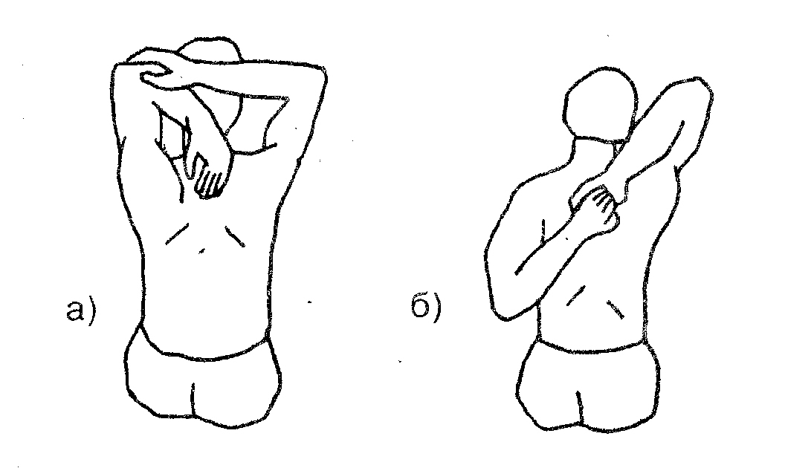

«Карандаш между лопатками»
И.п – стоя, ноги врозь, кисти в замке – снизу.
Руки оттянуть назад, лопатки свести, фиксация позы

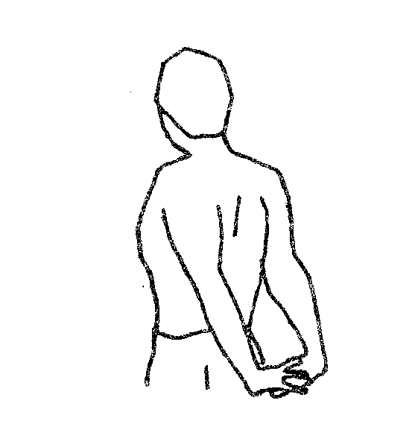
«Взгляд на пятку»
И.п. – лежа на животе, носки вытянуты:
А) прогнуться, не отрывая от пола низ живота;
Б)медленно повернуть голову направо, отводя назад правое плечо, взгляд на левую пятку, фиксация 30с. В другую сторону.
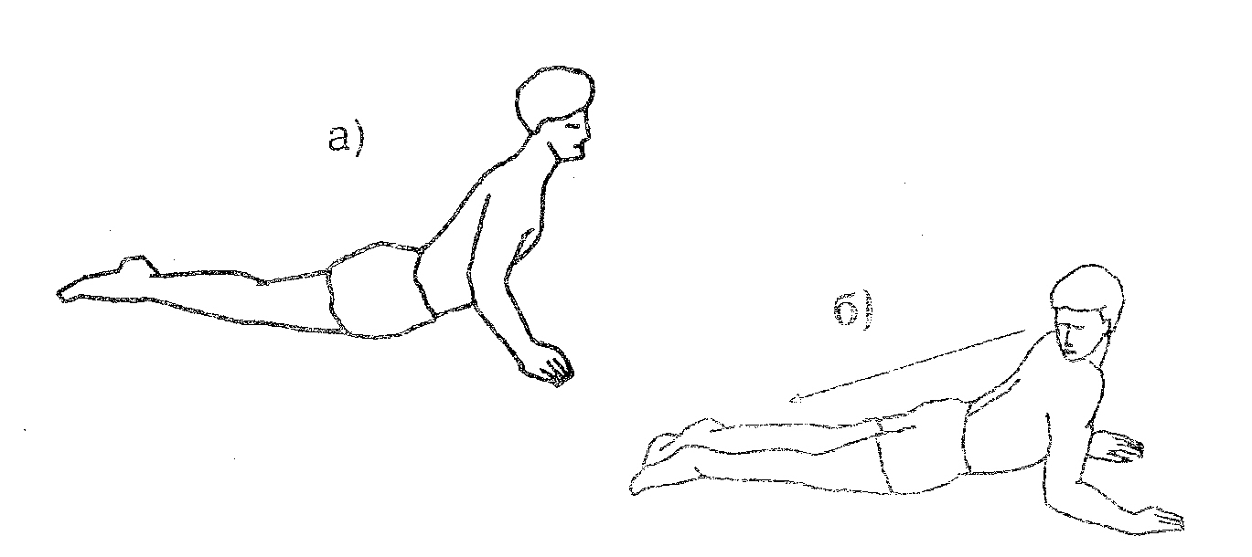
«Кошка под забором»
И.п. – упор на коленях, кисти впереди плеч:
А) подать таз назад, опустить плечи, руки прямые впереди на полу;
Б) подать плечи вперед – вверх, прогнуться, 10-15 повторов , фиксация позы

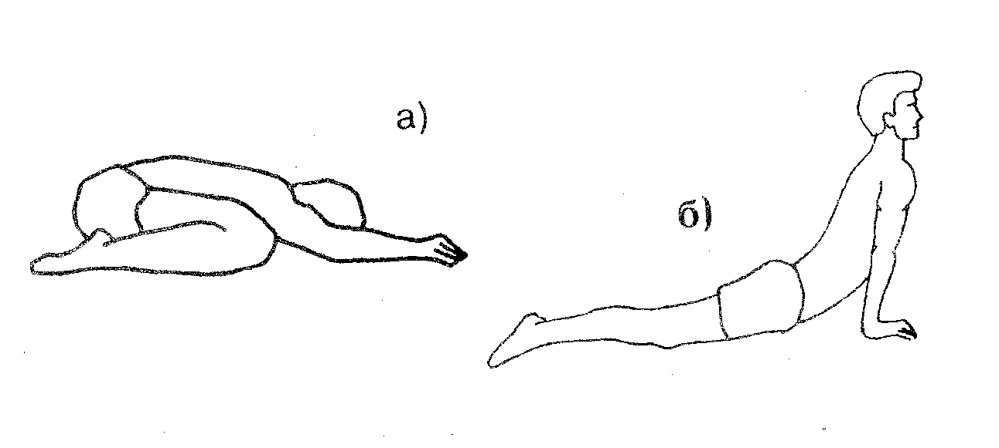

«Выкрут»
И.п. - сидя на полу, ноги вытянуты вперед, упор сзади.
Продвинуть прямые руки назад как можно дальше, фиксация позы, медленно вернуться в и.п.,
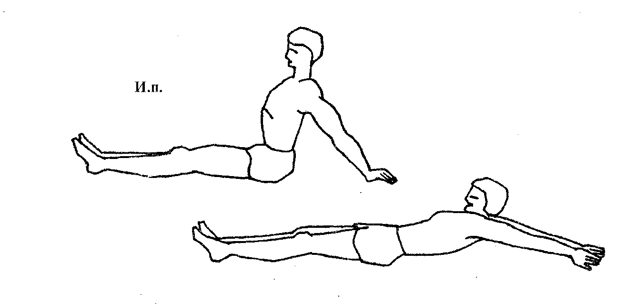

«Качалка»
И.п.- лежа на животе, ноги вместе, руки вдоль туловища
А) на выдохе согнуть ноги в коленных суставах, взяться за стопы, грудь от пола не отрывать, фиксация позы;
Б) прогнуться, хват за нижнюю часть голени, фиксация позы, покачиваясь на нижней части живота.

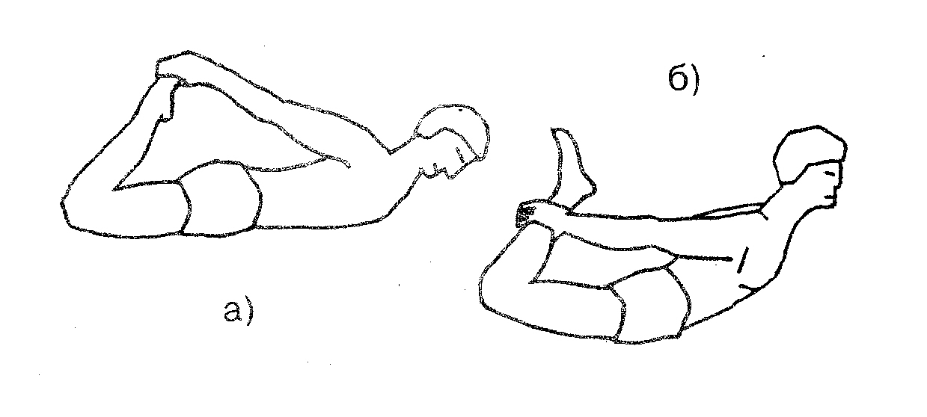
«Верблюд»
И.п. – стоя, ноги врозь:
А) наклон вперед, руки свободно вниз, фиксация позы;
Б) пальцами коснуться носков стоп, фиксация позы;
В) ладони на полу, фиксация позы
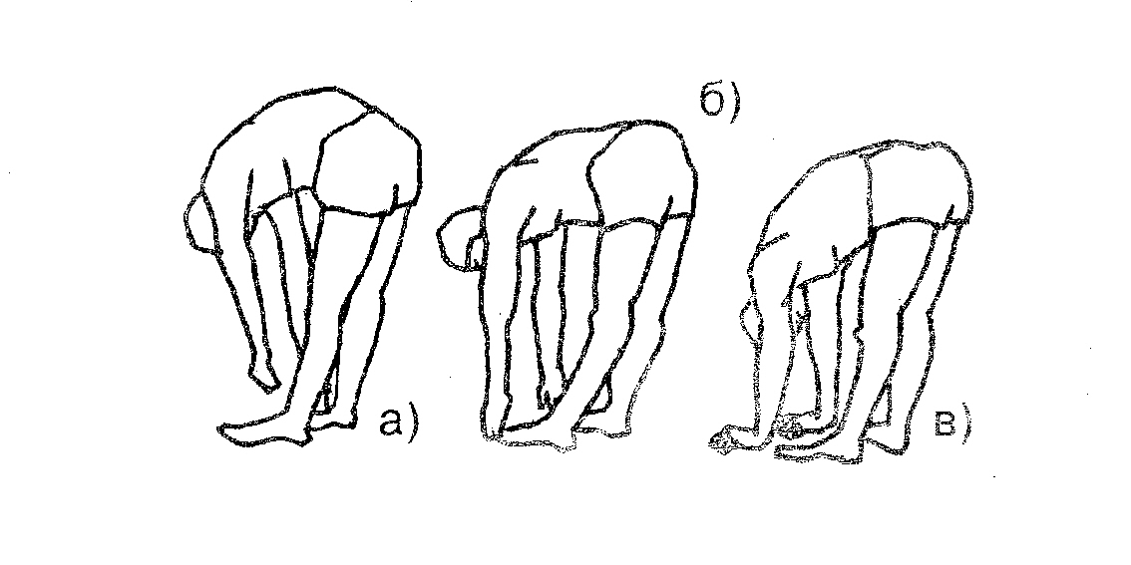
«Кувырок»
И.п. – лежа на спине , руки в замке под коленями:
А) согнуться, прижав руками колени прямых ног к груди, не поднимая таза, фиксация позы;
Б) коснуться носками пола за головой, фиксация позы.
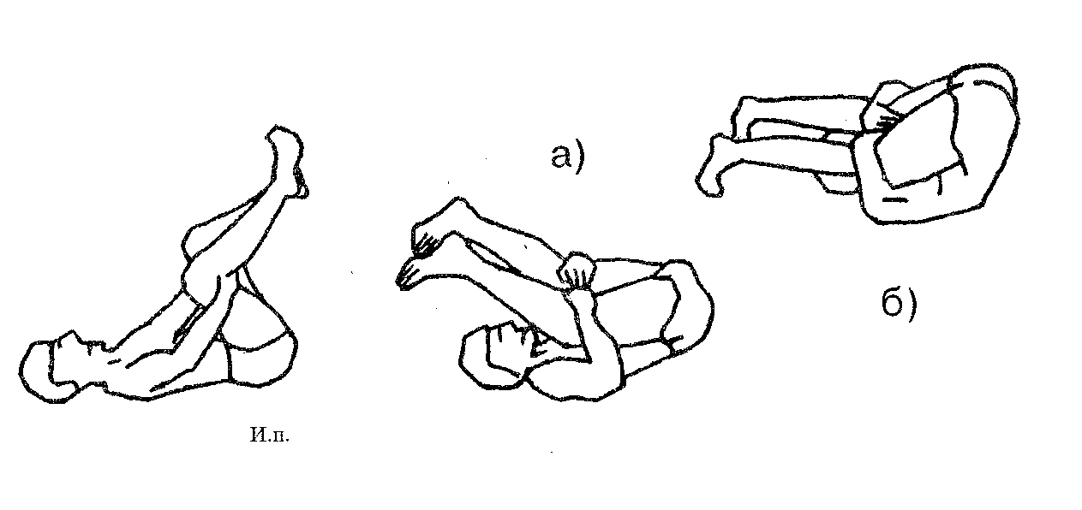

«Складка»
И.п.- лежа на спине, ноги вытянуты
А) поднять ноги вверх, ,руки вытянуты вверх, опустить ноги за голову, стараясь коснуться носками пола, фиксация позы;
Б) ноги врозь, хват руками изнутри под коленями, фиксация позы.
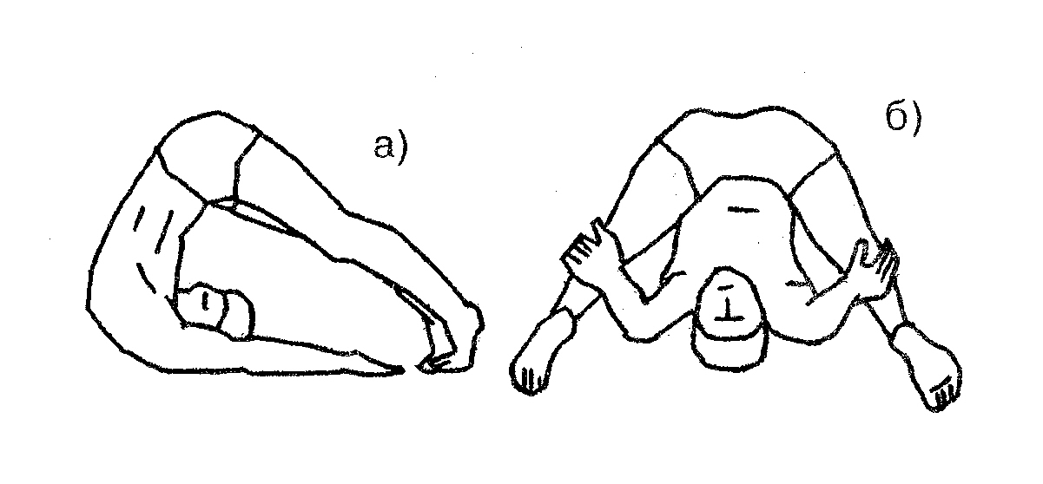
«Перочинный ножик»
И.п. – сидя на полу, ноги выпрямлены вперед – вместе
А) на выдохе нагнуться и взяться обеими руками за ступни, фиксация позы;
Б) не сгибая коленей, взять носки «на себя», голова поднята, спина прямая, фиксация позы;
В) пятку левой ноги подтянуть к животу, колено на полу, двумя руками обхватить носок правой ноги в наклоне вперед, фиксация позы, поменять позиции ног:
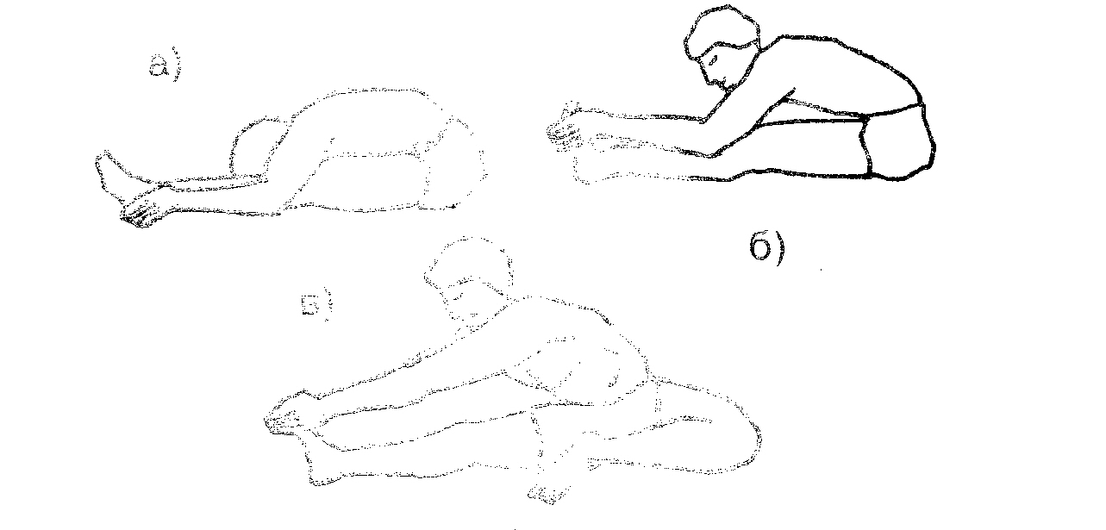

«Печать»
И.п. - лежа на спине, руки в стороны:
А) не отрывая лопаток, закинуть правую ногу за левую, фиксация позы;
Б) то же левой ногой
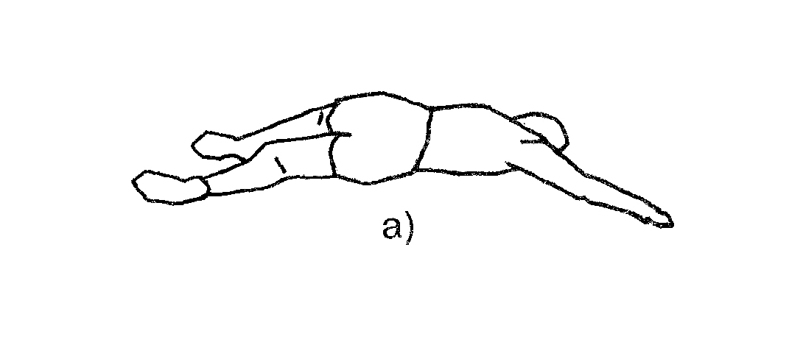
«Обратная связь»
И.п. – сидя на полу, ноги вытянуты вперед:
А) согнуть левую ногу, захватом ее за нижнюю часть голени, положить тыльной частью стопы сверху на правое бедро, подтянуть её к животу, фиксация позы, поменять позиции ног
Б) перенести левую ступню через правое бедро, подошва на полу, поворот туловища влево, фиксация позы, поменять позиции ног
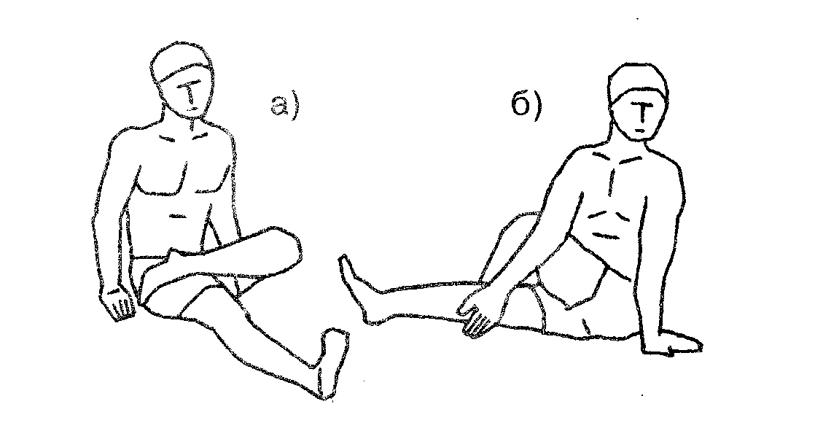
«Лотос»
И.п.- сидя на полу, ноги вытянуты вперед:
А) согнуть в коленных суставах и соединить стопы, с помощью рук, надавливая предплечьями на голени, опустить колени на пол, на выдохе нагнуться, стараясь коснуться лбом пола, фиксация позы;
Б) подтянуть пятку левой ноги к животу, касаясь стопой правого бедра, правую стопу поверх левой голени прижать к левому бедру, фиксация позы, поменять позиции ног
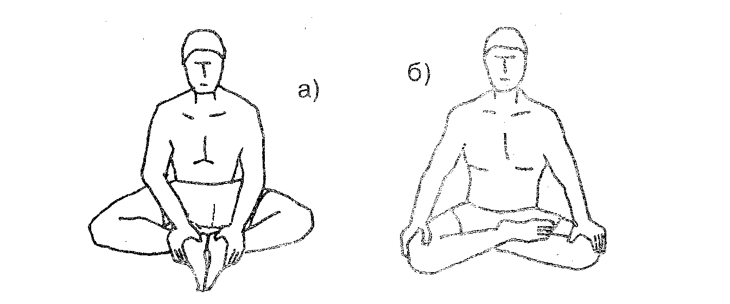

«Кузнечик»
И.п. – стоя на коленях, ступни в стороны:
А) сесть на пол между пятками, опора на внутренние поверхность голеней и ступней, руки сверху на колени, фиксация позы;
Б) держась за голени, опуститься назад спиной на пол, фиксация позы
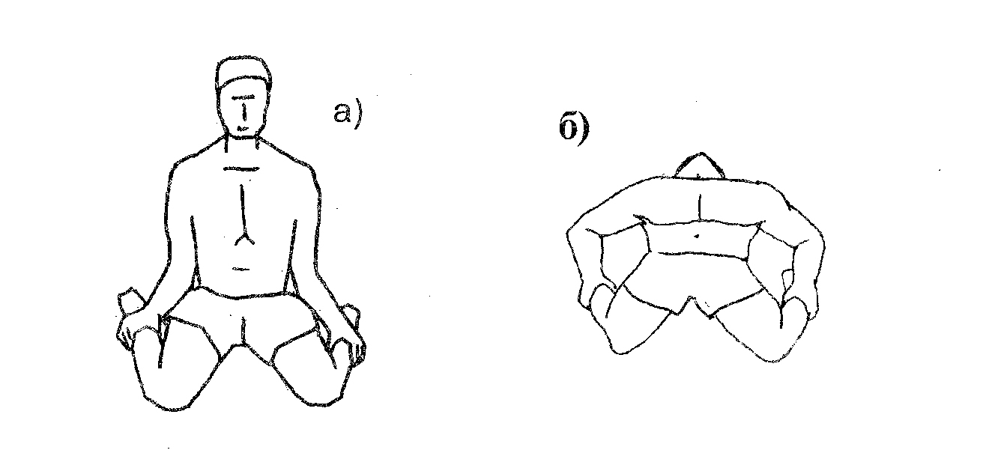
«Штопор»
И.п. – сидя на полу, ноги выпрямлены вперед:
А) согнуть левую ногу в колене, внутренняя сторона бедра и голени на полу, лечь на спину, захватив левой кистью левую лодыжку, фиксация позы, поменять позиции ног
Б) максимально согнутая в коленном суставе левая нога под прямым углом к правой, развернув корпус влево, взяться двумя руками за ступню левой ноги, фиксация позы, смена позиции;
В) взяться левой рукой за носок правой ноги, правая рука впереди правой стопы, фиксация позы, смена позиций ног:
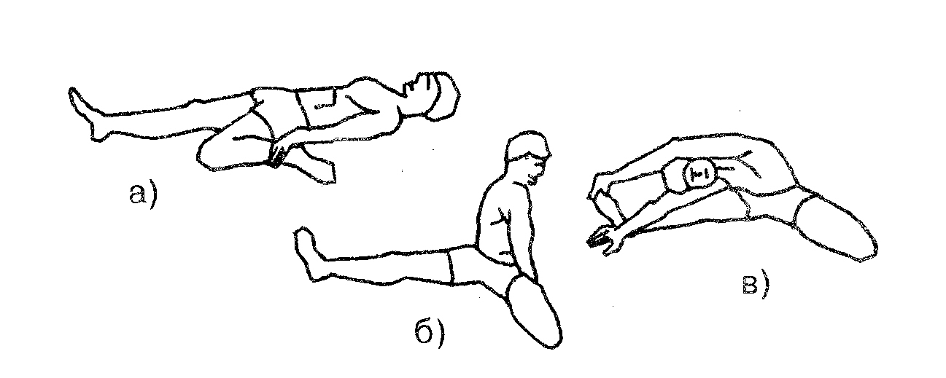
«Аршин»
И.п. - сидя на полу, прямые ноги максимально разведены:
А) на выдохе наклониться вперед и захватить руками стопы, фиксация позы
Б) постараться лечь грудью на пол, фиксация позы
В) немного свести ноги, обхватить кистями рук голени, стремиться лечь грудью на пол, фиксация позы
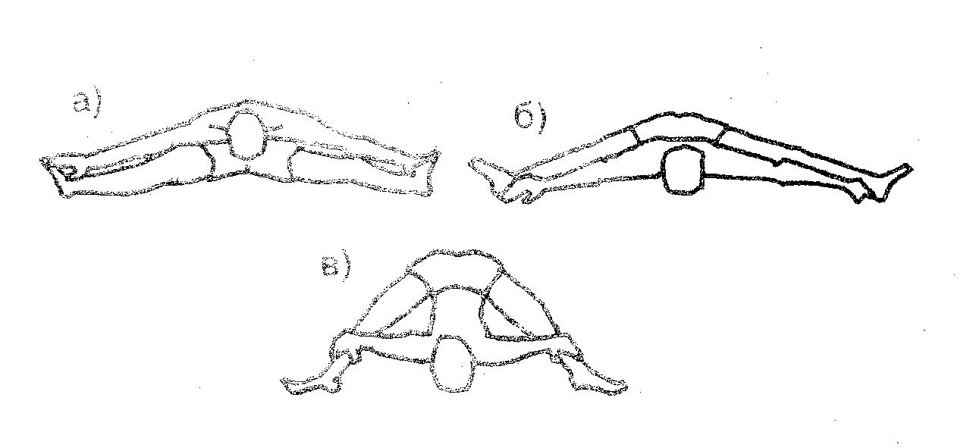

«Пистолет»
И.п. – лежа на спине, руки вдоль туловища:
А) колено левой ноги подтянуть к груди, усиливая сгибание руками, правая нога вытянута, фиксация позы;
Б) поменять ногу.

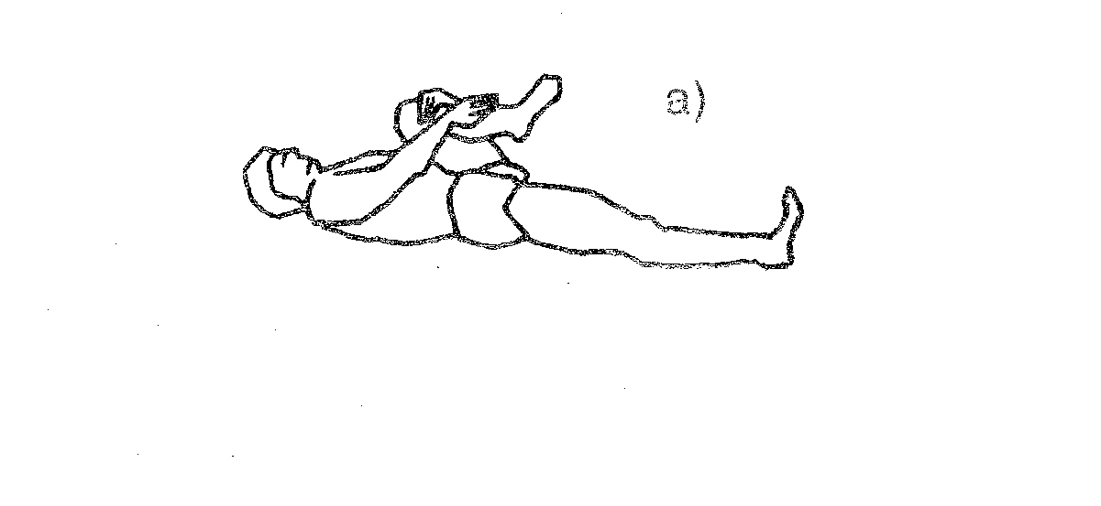

«Автомат»
И.п. – сидя на полу, ноги расставлены под углом:
А) согнуть левую ногу, держась левой рукой за голень, а правой – за пятку снаружи с усилием к себе, фиксация позы;
Б) завести колено в подмышечную впадину с опорой правой кистью о пол, прижать стопу к груди левой рукой, фиксация позы;
В) то же другой ногой
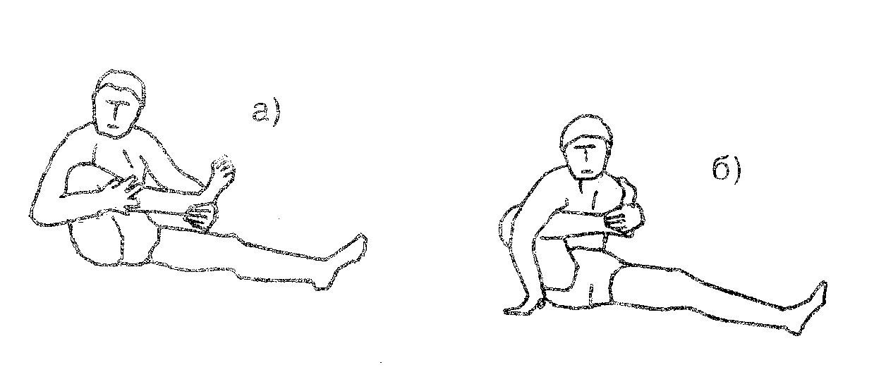
«Лук»
И.п. - лежа на левом боку, рука согнута под головой.
А) хватом правой кистью за правый голеностоп подтянуть пятку к ягодице, зафиксировать позу,
Б) рука вытянута вперед, ногу оттянуть назад-вверх, зафиксировать позу,
В) в другую сторону
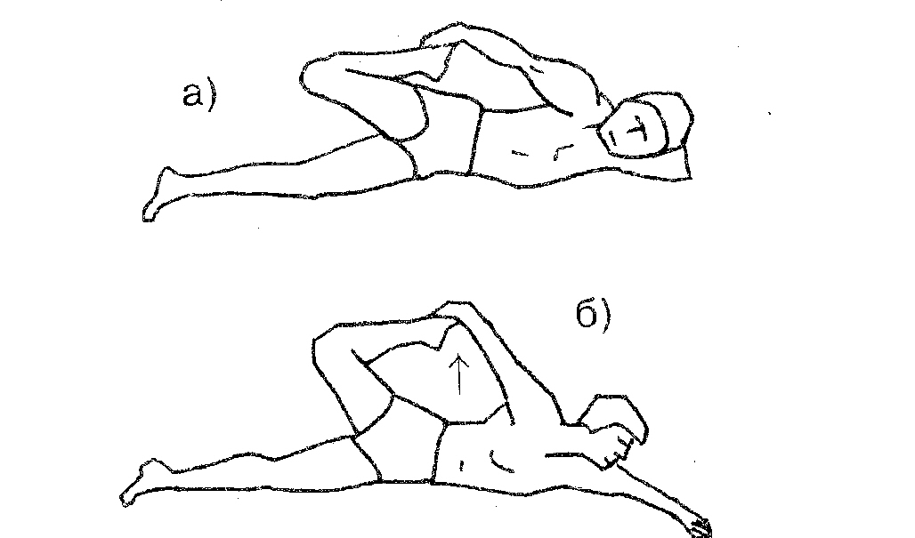

УТЗ-4
ПЛАН ПОДГОТОВКИ
ДЛЯ СОГ ПО ОБЩЕОБРАЗОВАТЕЛЬНОЙ
ОБЩЕРАЗВИВАЮЩЕЙ ПРОГРАММЕ по гандболу

Дополнительные занятия с детьми общей физической подготовкой (ОФП) на дому никогда не будут лишними. Но, безусловно, он может тренироваться дома только под присмотром родителей, которые должны понимать, как правильно выполнять то или иное упражнение.
Домашние упражнения для развития общей физической подготовки, как правило, простые, безопасные и не требующие специальных условий спортивного зала, максимум мягкого коврика на пол. Но при этом они очень полезные и эффективные для укрепления мышечного корсета ребенка.
В первую очередь необходимо отметить, что тренировку нужно начинать с разминки, в домашних условиях это будет легкая растяжка, которая плавно перейдет в подкачку.
Упражнения следует выполнять в указанном порядке.

1. Растяжка

1.1 Наклоны в разные стороны.
Стоя в исходном положении ноги на ширине плеч, руки на поясе, выполнить по несколько наклонов в стороны, а затем вперед и назад (по 5 раз в каждую сторону).

1.2 Наклоны вперед, касаясь руками пола.
Исходное положение: ноги вместе, руки вдоль туловища, сделать 10 наклонов вперед, стараясь коснуться ладонями пола, при этом колени держать прямыми.

1.3. Складка на полу.
Исходное положение: сидя на полу, ноги вместе и вытянуты вперед, сделать наклон вперед и потянуться руками к носочкам, при этом колени держать прямыми (10 раз).
1.4. «Бабочка».
Исходное положение: сидя на полу, выполнить упражнение бабочка, согнув ноги, колени в стороны, стопы касаются друг друга. Сделать наклон вперед и потянуться носом к носочкам (10 раз).
1.5 Складка на полу ноги врозь.
Исходное положение: сидя на полу, ноги широко разведены в стороны, сделать наклоны вперед с вытянутыми руками, при этом колени обязательно держать прямыми (10 раз).

Далее можно приступать к упражнениям на подкачку различных групп мышц.

2. Упражнения для ног
2.1 Приседания.
Исходное положение: ноги вместе, руки подняты вперед, сделать 15 приседаний вниз-вверх (2 подхода по 15 раз, между подходами отдых 30 секунд).

2.2 Равновесие на одной ноге по 10 секунд.
Исходное положение: руки держать на поясе, спину прямой, с места сходить нельзя, глазами смотреть в одну точку перед собой.

2.3 Прыжки на одной ноге, руки на поясе.
Прыжки нужно выполнять на носках по 15 раз на каждую ногу, 2 подхода.

3. Упражнения для пресса
3.1 Лежа поднимание ног.
Исходное положение: лежа на спине, руки вдоль туловища. Поднимание прямых ног вверх до вертикального положения и медленное опускание вниз. Ноги обязательно должны быть натянутыми и напряженными (15 раз по 2 подхода с небольшим интервалом отдыха).

3.2 «Лодочка на спине».
Исходное положение: лежа на спине, руки вытянуты наверх. Одновременно оторвать от пола на 30 градусов голову с руками и ноги, держать 10 секунд по 2 подхода. При выполнении упражнения ноги и руки держать натянутыми вместе, поясница должна быть прижата к полу.

4. Упражнения для спины

4.1 Поднимание спины наверх.
Исходное положение: лежа на полу на животе, ноги зафиксировать под диваном или их должны держать родители, ладони скрещены на затылке. Выполнить поднимание спины от пола до максимально возможного уровня, затем медленно опуститься в исходное положение и сразу повторить задание. При выполнении упражнения глаза должны смотреть вниз. Повторить 15 раз по 2 подхода с небольшим интервалом отдыха.

4.2 «Лодочка на животе».
Исходное положение: лежа на животе, руки вытянуты вверх, ноги вместе. Одновременно оторвать от пола руки и ноги примерно на 30 градусов. Обязательно руки поднять чуть выше головы, глазами смотреть на ладони, ноги держать вместе. Выполнить лодочку 10 секунд по 2 подхода с небольшим интервалом отдыха.

5. Упражнения для рук
5.1 Планка.
Исходное положение: упор, лежа на полу, т.е. упереться прямыми руками и ногами в пол, так чтобы тело было параллельно полу, плечи стояли точно над ладонями, спина немного округлена, ноги вместе. Зафиксировать это положение на 20-30 секунд и следить за тем, чтобы положение тела не изменялось. Повторить задание несколько подходов.
5.2 Отжимания от пола.
Исходное положение: упор, лежа на полу, т.е. упереться прямыми руками и ногами в пол, так чтобы тело было параллельно полу, плечи стояли точно над ладонями, спина немного округлена, ноги вместе. Выполнить отжимание, согнув руки и стараясь носом коснуться пола, затем выпрямить руки и вернуться в упор лежа. Следить за тем, чтобы положение тела не изменялось во время отжиманий. Первое время ребенку будет тяжело выполнять отжимания, поэтому вам следует его немного придерживать за живот, помогая правильно сгибать, а затем выпрямлять руки и сохранять правильное положение тела. Начните с 3-5 отжиманий по 2-3 подхода, постепенно увеличивая количество по мере возможностей ребенка.

После подкачки мышц, когда тело ребенка уже будет хорошо разогрето и даже немного утомлено, можно приступить к заключительной части тренировки – выполнению растяжки спины. Эти упражнения хорошо помогут расслабить мышцы и постепенно развить гибкость.

6. Заключительная часть тренировки - задания на растяжку

6.1 Складки ноги вместе и врозь при помощи родителей.
Мы повторяем то же самое упражнение, которое ребенок делал на разминке, но уже при помощи родителей, которые будут давить на спину. Обязательно следите, чтобы ноги были прямыми и не переусердствуйте с давлением. (10 раз по 2 подхода).

6.2 Шпагат на правую, а затем на левую ногу.
Лучше это упражнение выполнять по полосе. Спереди нога должна быть прямая и стоять точно на пятке, а задняя нога стоять на колене, пятка обязательно смотрит в потолок. Руки стоят по бокам. Следите за тем, чтобы ребенок не разворачивался и не заваливался на одну сторону. Помогайте ему сохранять правильное положение, при этом немного надавливая на переднюю ногу на колено, и на заднюю на бедро. Выполнять шпагат 30 секунд на каждую ногу по 2-3 подхода.

6.3 «Колечко».
Это упражнение направлено на растяжку мышц спины, плечевого пояса, передней поверхности бедра. Исходное положение: лежа на животе, упереться на прямые руки, которые стоят близко к животу, и потянуться головой наверх. Затем согнуть ноги и потянуться носочками к затылку, стараясь его коснуться. Продержаться в этом положении 10 секунд, затем отдохнуть и повторить еще раз.
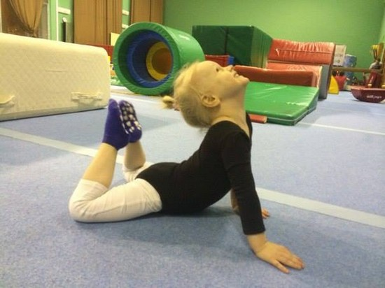
6.4 «Корзиночка».
Это упражнение немного похоже на предыдущее. Исходное положение: лежа на животе, руками потянуться назад к ногам и поймать их с наружной стороны за голеностоп. Затем прогнуться в спине, поднять плечи и голову наверх, а ноги постараться немного выпрямить в потолок. При этом их необходимо все время крепко держать руками за ноги. Зафиксировать такое положение на несколько секунд, затем опуститься на пол и после отдыха снова повторить упражнение.

7. Теоретическая подготовка:
7.1 Рисунок на тему «Здоровое питание. Любимые фрукты»

УТЗ-5
ПЛАН ПОДГОТОВКИ
ДЛЯ СОГ ПО ОБЩЕОБРАЗОВАТЕЛЬНОЙ
ОБЩЕРАЗВИВАЮЩЕЙ ПРОГРАММЕ по гандболу
Разминка:
- Бег на месте 3-5 мин.
- Растяжка мышц шеи (повороты головы вправо-влево, наклоны головы вперед-назад, круговые движения головы). Повторить 4-6 раз.
- Круговые движения плечевых, локтевых суставов, кистей. Повторить 5-6 раз на каждый участок.
- Глубокие наклоны вперед с касанием пальцами рук пола. Повторить 3 раза.
- Наклоны вперед с поворотами корпуса. Повторить 6 раз.
- Наклоны в стороны. Повторить 4-6 раз.
- Сгибание коленей в положении стоя впереди и сзади. Повторить по 4 раза.
- Круговые движения голеностопа. Повторить по 4-5 раза.
Гимнастика:
- Стойка на плечах (лопатках), 5-7 сек. Повторение 2 раза.
- Касание пальцев ног в положении лежа, не поднимая корпуса. Повторение 6 раз.
- Упражнение «Кошка». И.п. – упор на кисти рук и колени, поочередно прогибать и выгибать спину. Периодичность между упражнениями 3 сек. Повторение 4 раза.
- Упражнение «натянутый лук». И.п. – лежа на животе, ноги согните в коленях и руками возьмитесь за стопы с внешней стороны. На вдохе максимально приподнимите голову, грудную клетку и бедра и посмотрите вверх. Задержитесь на 3 сек. На выдохе вернитесь в исходное положение. Повторение 2 раза.
- Упражнение «Бабочка» И.п. – сидя, согните ноги в коленях и соедините подошвы. Руками возьмитесь за щиколотки, спина ровная. Мягкими и пружинистыми движениями прижимайте и отпускайте колени. Повторение 6-8 раз.
- Упражнение «Алмаз». И.п. – сидя, согните ноги в коленях и соедините подошвы. Руками возьмитесь за щиколотки, спина ровная. На выдохе наклонитесь вперед, и задержитесь на 2 сек. После вернитесь в и.п. Повторение 6-8 раз.
Упражнения с теннисным мячом:
- Передача мяча вокруг своего корпуса в разные стороны. Повторение 5-7 раз.
- Передача мяча под согнутым коленом в разных направлениях. Спина ровная. Повторение 5-7 раз.
- Подбросить мяч вверх правой рукой, поймать - левой. Затем положение поменять. Повторение 6-10 раз.
- Ударить мяч о пол правой рукой, поймать - левой рукой ладонью вниз. Затем поменять положение. Повторить 6-10 раз.
- Подбросить мяч вверх, затем поймать его после удара о пол. Руки чередуем. Повторить 5-7 раз.
- Мягко ударить мяч о стену правой рукой и произвольно поймать его. Затем меняем руку (бросаем левой рукой). Повторение 5-7 раз.

УТЗ-6
ПЛАН ПОДГОТОВКИ
ДЛЯ СОГ ПО ОБЩЕОБРАЗОВАТЕЛЬНОЙ
ОБЩЕРАЗВИВАЮЩЕЙ ПРОГРАММЕ по гандболу
Разминка:
- Имитируем прыжки на скакалке, мягкие пружинистые движения. 3-5 мин.
- Растяжка мышц шеи (повороты головы вправо-влево, наклоны головы вперед-назад, круговые движения головы). Повторить 4-6 раз.
- «Замочек». Сведение рук за спиной. Повторение 2-4 раза.
- Круговое вращение корпуса в разные стороны. Повторение 3-4 раза.
- Маховые движения ногами. Повторение 4 раза.
- Касание руками пяточек сзади с прогибом спины. Повторение 4 раза.
- Перекаты стоп с пяточек на носочек и наоборот. Повторение 4-6 раз.
Упражнения с элементами акробатики:
- Упражнение «Велосипед». И.п. – лежа на спине, руки вдоль туловища, начинаем круговыми движениями подтягивать колено правой ноги к груди, левая нога прямая. Затем меняем положение. Повторение 7-10 раз.
- И.п. – лежа на спине, руки вдоль туловища, одновременно поднимаем прямые ноги под углом 90 градусов, задерживаем на 2 сек. Затем возвращаемся в и.п. Повторить 5-7 раз.
- Кувырки вперед, назад. Повторить по 3 раза.
- Перекат туловища с правого бока на левый бок. Затем наоборот. Повторить 5 раз.
- Подтягивание туловища на локтях.
- Передвижение на ягодицах спиной вперед, затем лицом вперед. Повторить 5 раз.
- Кручение обруча в разных направлениях, 1 мин. Повторить 2 раза.
Силовые упражнения:
- Прыжки на месте с поднятием коленей к груди. 3 подхода по 5 раз.
- Прыжки на скакалке на двух ногах, 1 мин.
- Поднятие корпуса из положения лежа. 3 подхода по 10 раз.
- Сгибание и разгибание рук в упоре лежа. 3 подхода по 5 раз.

УТЗ-7
ПЛАН ПОДГОТОВКИ
ДЛЯ СОГ ПО ОБЩЕОБРАЗОВАТЕЛЬНОЙ
ОБЩЕРАЗВИВАЮЩЕЙ ПРОГРАММЕ по гандболу

Разминка
- Спокойная ходьба на носочках, пяточках, внешняя стопа и внутренняя стопа. Повторение 10 шагов на каждое упражнение.
- Растяжка мышц шеи (повороты головы вправо-влево, наклоны головы вперед-назад, круговые движения головы). Повторить 4-6 раз.
- Сведение лопаток, за счет рывков рук с поворотом корпуса. Повторение 4 раза.
- Наклоны вперед с поворотом корпуса. Повторение 4-6 раз.
- Глубокие выпады вперед, упор на правую ногу, пружинистые движения. Затем меняем упор на левую ногу пружинистые движения. Повторение 4-6 раз.
- Глубокие выпады в стороны, упор на правую ногу, пружинистые движения. Затем меняем упор на левую ногу, пружинистые движения. Повторение 4-6 раз.
- Лежа на полу, на спине, подобрав колени к груди, совершить перекаты на спине вперед-назад. Повторить 4-5 раз.
Ритмика.
- Прыжки на месте. 1- и.п.- ноги вместе, руки вдоль туловища. 2-прыжок-ноги врозь, прямые руки сводим над головой. Повторить 5 раз.
- Махи ногами к вытянутым рукам перед собой. Повторить 7-10 раз.
- И. п.- ноги вместе, руки прямые над головой. 1- Одновременно отводим руки и правую ногу назад. 2-возвращаемся в исходное положение. 3 - Одновременно отводим руки и левую ногу назад. Повторить 6 раз.
- Поднятие бедра. Повторить 8 раз.
- Прыжки с места. Повторить 3 раза.
- Выпрыгивание вверх. Повторить 6 раз.
- Сгибание и разгибание коленей стопой во внутрь и наружу. Повторить 6 раз.
Теоретическая часть на тему: «ГТО в нашей жизни».

УТЗ-8
ПЛАН ПОДГОТОВКИ
ДЛЯ СОГ ПО ОБЩЕОБРАЗОВАТЕЛЬНОЙ
ОБЩЕРАЗВИВАЮЩЕЙ ПРОГРАММЕ по гандболу
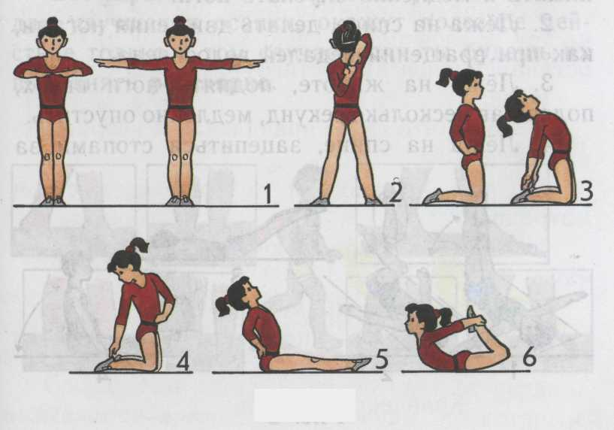
Разминка
- Стоя, руки согнуты на уровне груди, с силой отвести руки в стороны до сведения лопаток. Повторить 4-6 раз.
- Стоя, расставить ноги, руки за спину, постараться соединить кисти. Поменять положение рук и перекладывать карандаш или мячик из одной руки в другую. Повторить по 2 раза на каждую руку.
- Стоя на коленях, упереться прямыми руками в пол. 1 - выгнуть спину и задержаться на 5-7 сек., 2 – прогнуть поясницу и задержаться на 5-7 сек.
- Стоя на коленях, упереться прямыми руками в пол. 1 – отвести назад прямую ногу (поочередно) и голову, прогибая спину. Повторить по 5-7 раз на каждую ногу.
- Стоя на коленях, наклониться назад и коснуться обеими руками пяток. Повторить 2-4 раза.
- Стоя на коленях, повернуться и достать сначала правой рукой правую пятку, затем левой рукой левую. Повторить 6-8 раз.
- Сидя, руки за спиной на пояснице, прогнуться назад. Повторить 2-4 раза.
- Лёжа на животе, захватить руками стопы ног и подтягивать их к голове. Можно попытаться сделать «мостик» из положения лёжа. Повторить 4-6 раз.
Упражнения для развития быстроты.
- Наклон вперед и передача мяча за голенями. Повторить 5-7 раз в каждую сторону.
- Наклоны в стороны с передачей мяча из руки в руку. Повторить 10 раз.
- Подбросить мяч, хлопнуть в ладоши и поймать его. Повторить 10 раз.
- Подбросить мяч присесть и поймать его. Повторить 10 раз.
- Подбросить мяч, быстро присесть, встать и поймать мяч. Повторить 10-12 раз.
- Подбросить мяч, быстро повернуться кругом и поймать мяч (выполнять в правую и в левую сторону). Повторить по 8-10 раз в каждую сторону.
- Взмахи ногами с перекладыванием мяча из руки в руку. Повторить 10-12 раз.
- Удар мяча об пол, поворот кругом и ловля мяча. Повторить по 5-7 раз в каждую сторону.
- Прыжки с ударами мяча об пол. Повторить 10 раз.
Силовые упражнения
- Сгибание и разгибание рук в упоре лежа (или в упоре лежа от коленок, или в упоре стоя, опираясь руками о сиденье стула). Повторить 3 подхода по 7-10 раз.
- Поднятие корпуса, лежа на спине, ноги прямые, ступни зафиксировать. Повторить 3 подхода по 12-15 раз.
- Выпрыгивание вверх из седа. Повторить 3 подхода по 10-12 раз.

УТЗ-9
ПЛАН ПОДГОТОВКИ
ДЛЯ СОГ ПО ОБЩЕОБРАЗОВАТЕЛЬНОЙ
ОБЩЕРАЗВИВАЮЩЕЙ ПРОГРАММЕ по гандболу

Разминка:
Упражнения для мышц рук:
- И.п. – ноги врозь, руки согнуты в локтях перед грудью. 1 – резко выпрямить руки и развести их в стороны, 2 – и.п. Повторить 5-7 раз.
- И.п. – ноги врозь, руки вперед вверх. Резко отвести руки назад, вернуться в и.п. Повторить 5-7 раз.
- И.п. – стойка на коленях. Круговые движения прямыми руками вперед и назад. Повторить по 5-7 раз в каждую сторону.
Упражнения для мышц туловища:
- И.п. – стойка ноги врозь, руки на поясе. Наклоны туловища вправо и влево. Ноги от пола не отрываем. Повторить по 5 раз в каждую сторону.
- И.п. – стойка ноги врозь, руки в стороны. Глубокие наклоны поочередно то к правой, то к левой ноге. Повторить 5-7 раз в каждую сторону.
- Глубокие наклоны вперед, касаясь руками пола. Повторить 3-5 раз.
Упражнения для мышц живота:

- И.п. – сидя. Поднимая правую ногу, сделать хлопок над ней, опустить. То же левой ногой. Повторить по 5-7 раз на каждую ногу.
- И.п. – лежа на спине. Поднимая прямые ноги вверх, стараться достать пол за головой. Повторить 5-7 раз.
- И.п. – лежа на спине, стопы зафиксировать. 1 - медленно поднять корпус, ноги не сгибать. 2 - вернуться в и.п. Повторить 10-12 раз
Упражнения для мышц рук и спины

- И.п. – присед с опорой на руки. Шагательные движения руками вперед до положения упор лежа. Ступни ног остаются на месте. После этого толчком ног принять и.п. Повторить 7-10 раз.
- И.п. – упор лежа. Сгибание и разгибание рук. Повторить 7-10 раз.
- И.п. – упор стоя, опираясь руками о сиденье стула. Сгибание и разгибание рук. Повторить 10-12 раз.
Упражнения для мышц ног

- И.п. – присед с опорой на руки. Быстро в стать, подняться на носки, руки вверх. Вернуться в и.п. Повторить 7-10 раз.
- И.п. – стоя упереться одной ногой, согнутой в колене, в край стула, наклониться вперед и коснуться руками спинки стула. Затем упереться другой ногой и выполнить тоже самое. Повторить 7-10 раз на каждую ногу.
- Приседание, руки вперед, спина прямая. Повторить 12-15 раз.

Восстановительные мероприятия
Дыхательная гимнастика
1. «Часики». Встаньте, слегка расставив ноги и опустив руки. Размахивая прямыми руками вперед и назад, произносите «тик - так» (10 -12 раз).
2. «Насос». « Встаньте прямо, ноги вместе, руки вдоль туловища. Вдох, затем наклон туловища в сторону. Выдох. Руки скользят, при этом громко произносите «Ссссс!». Выпрямление – вдох, наклон в другую сторону с повторением звука» (6 -8 раз).
3. «Регулировщик». « Встаньте, ноги – на ширину плеч. Одну руку поднять вверх, другую отвести в сторону. Вдох носом, затем поменяйте положение с удлиненным вдох и произнесением звука «р-р-р-р-р». (5-6 раз).
Упражнения для восстановления.
Упритесь руками о пол, землю. Закройте глаза, голову держите произвольно. Вам хорошо. Вы спокойны. Видите с закрытыми глазами зелено – желтую листву. Отдыхайте, отдыхайте. Отдыхайте, отдыхайте. Откройте глаза. Встаньте. Пусть хорошей настроение будет у вас целый день».
Упражнение-релаксация
«Сосулька». Из положения «сидя на корточках» медленно подниматься вверх, представив, что сосулька «растет», поднять руки вверх и, привстав на носочки, стараться как можно сильнее вытянуться, напрягая все тело, — сосулька «выросла». После команды : «Солнышко пригрело и сосулька начала таять» медленно опускать руки, расслабляя все тело, опускаться вниз, сесть на пол, полностью расслабившись, — «сосулька растаяла и превратилась в лужу». Обратить внимание на приятное ощущение расслабления.

